PRAKTIK CORPORATE SOCIAL RESPONSIBILITY PADA PT PABRIK GULA GORONTALO

Oleh
NUR VANESYA HARUN
E.11.18.002

SKRIPSI
Untuk Memenuhi Salah Satu Syarat Guna Memperoleh Gelar Sarjana
Pada Fakultas Ekonomi Universitas Ichsan Gorontalo



PROGRAM SARJANA
UNIVERSITAS ICHSAN GORONTALO
GORONTALO
2022

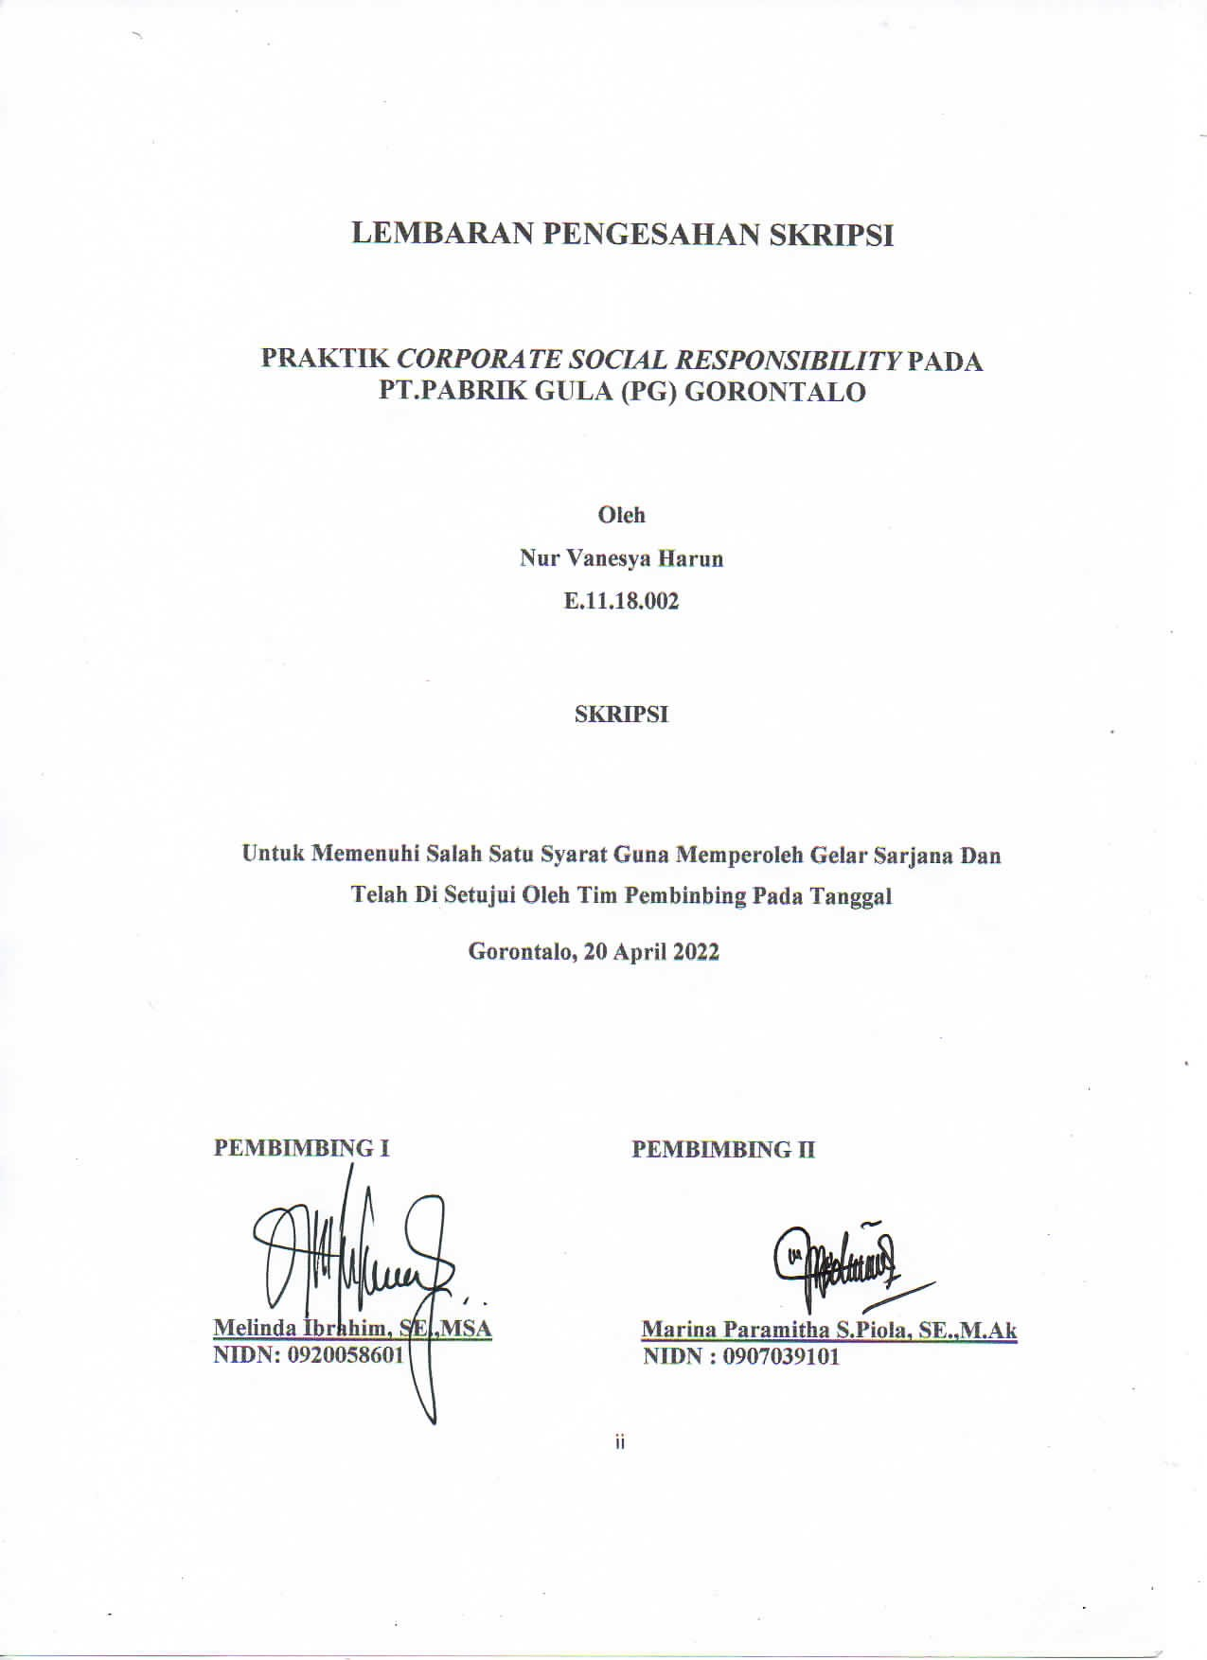

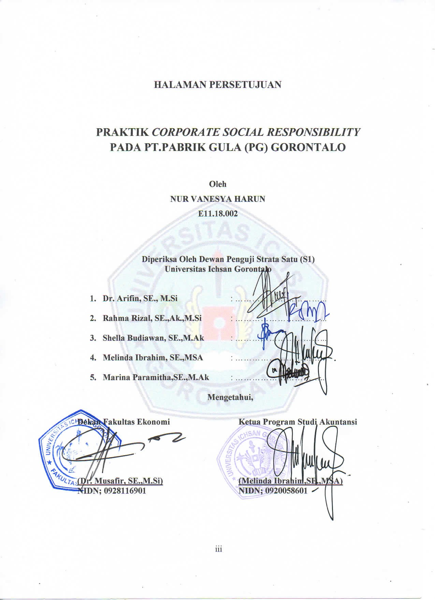
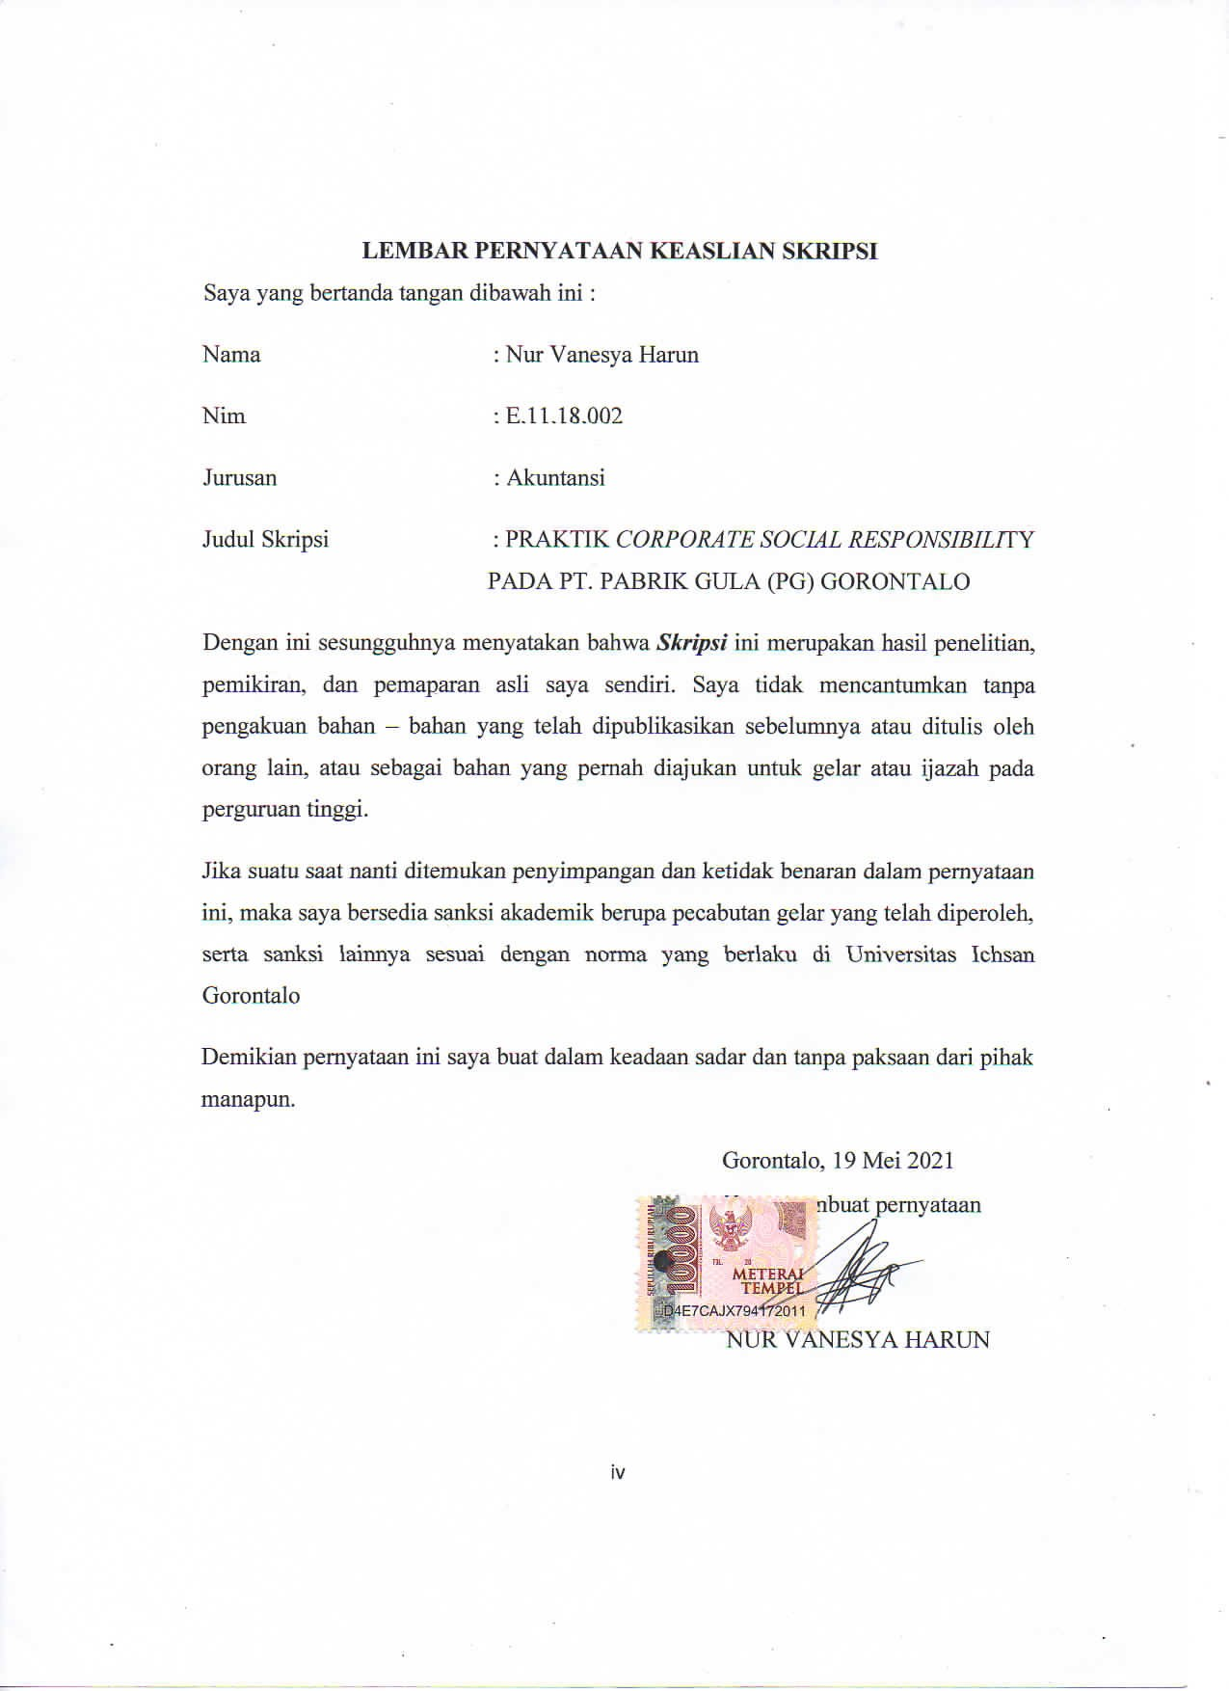
MOTTO
“ketika semua terlihat berlawanan denganmu, ingatlah bahwa pesawat terbang selalu terbang melawan angin, bukan mengikuti arus angin”. (Henry Ford)
“Jadikanlah sabar dan sholat sebagai penolongmu, dan sesungguhnya yang demikian itu sungguh berat, kecuali bagi orang-orang yang khusyu”. (QS.Al-Baqarah : 45)
“Sesungguhnya sesudah kesullitan itu ada kemudahan, maka apabila kamu telah selesai (dari satu urusan) maka kerjakanlah dengan sungguh – sungguh (urusan) yang lain, dan hanya kepada Rabb – Mu lah hendaknya kamu berharap”
(QS : Al-Insyarah)
PERSEMBAHAN
Alhamdulillahhirobbil allamin sujud syukur kepadamu ya Allah atas cinta dan kasih sayangmu, atas nikmat dan karunia-mu sehingga saya dapat menyelesaikan dan mempersembahkan skripsi ini untuk orang-orang tersayang :
- Kedua orang tuaku, bapak (Herman A. Harun,SH) dan Ibu (Santy Noe,A.Md.Keb) adik tercinta (Revalina harun) yang tak pernah lelah membesarkanku dengan penuh kasih sayang, serta memberi dukungan, perjuangan, motivasi dan pengorbanan dalam hidup ini. Terimakasih Atas segalanya
- Seluruh keluarga besarku yang terus memberikan do’a dan nasehat untukku terutama sepupu Tercintah Shella Noe,S.Ak yang cocok dijadikan panutan
- Bapak ibu dosen yang tak pernah Lelah dan sabar memberikan bimbingan dan arahan kepadaku sehingga bisa menyelesaikan skripsi ini
- Sahabat-sahabat Grup Meong Miranda Gultom,dilla demona,Putri harun,Putri subianto,Tika riandy,Nur arifah,Mutia Wahab, Tia Padjunge & my support system Muhammad.Amin Rais, S.Kom.,M.M yang selalu on time mendengarkan keluh kesah selama ini hehe terima kasih
- Teman seperjuangan akademik Reguler Akuntansi Angkatan 2018 ter the Best ,Murniawaty hulawa yang selalu setia menemani suka maupun duka selama Penelitian

TERIMAKASIH UNTUK
ALMAMATERKU TERCINTA
TEMPAT AKU MENIMBA ILMU
UNIVERSITAS ICHSAN GORONTALO

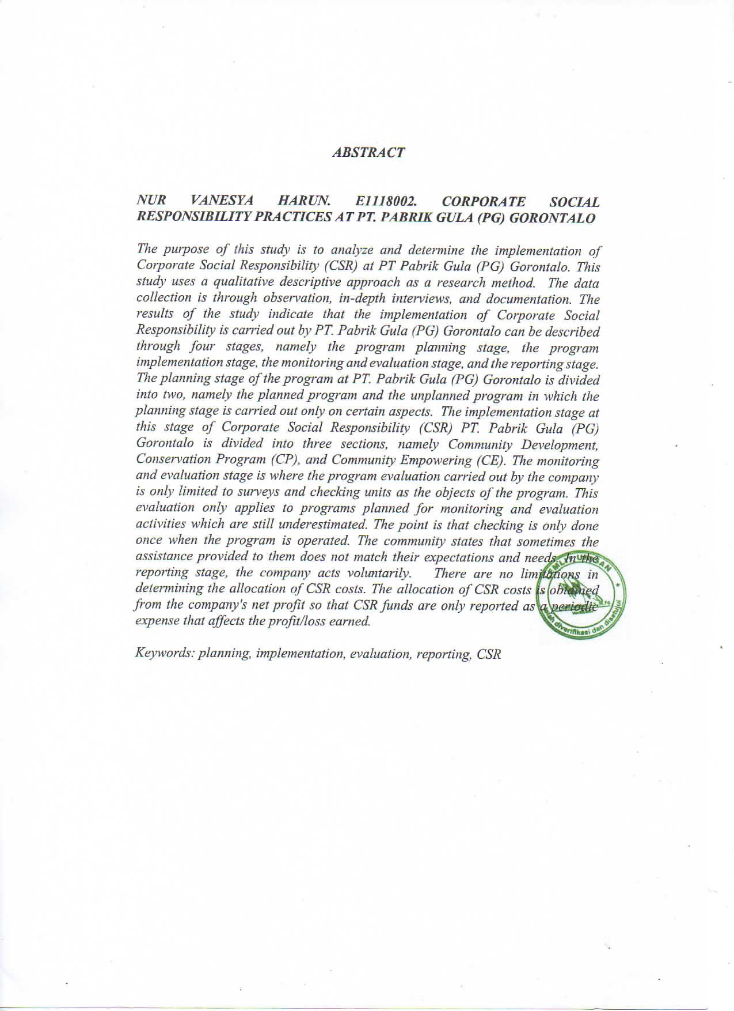
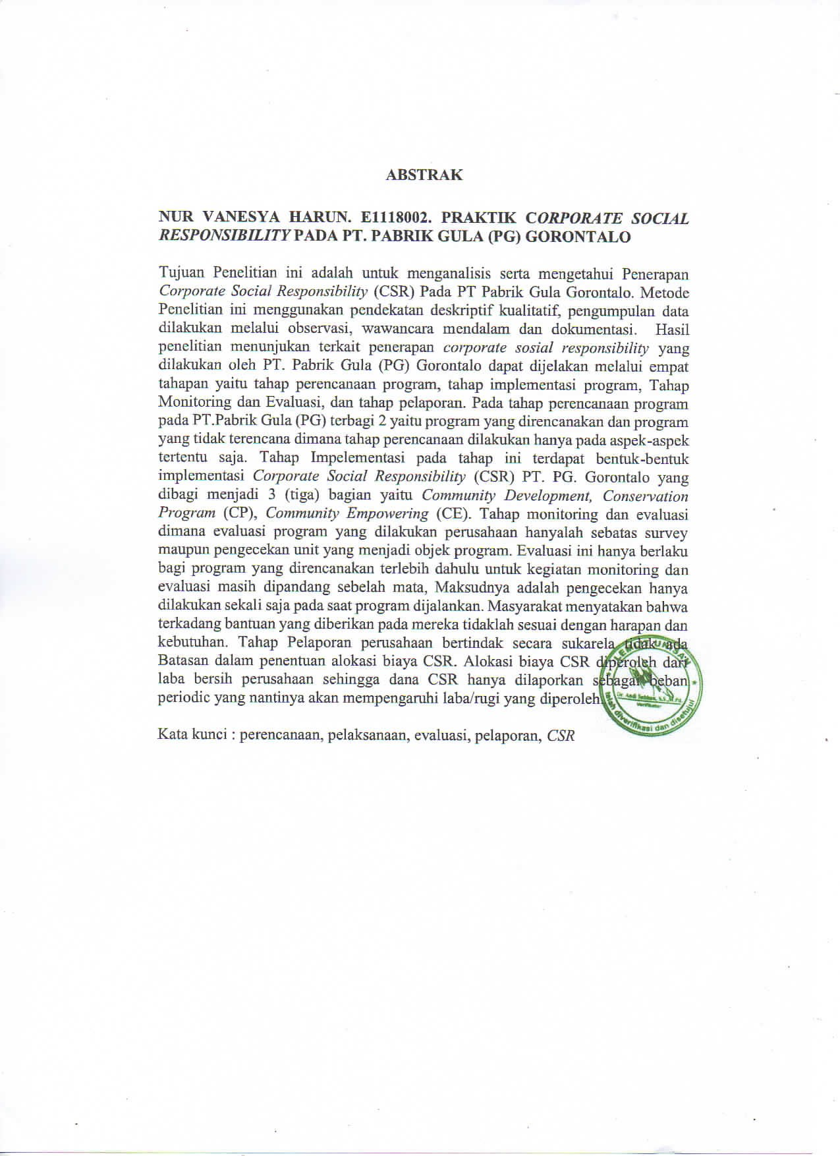

KATA PENGANTAR

Assalamualaikum Warahmatullahi Wabbarakatuh
Segala puja, puji dan syukur dengan tulus senantiasa penulis panjatkan kehadirat Allah SWT, atas segala limpahan rahmat dan hidayah-Nya , serta sholawat dan salam, senantiasa tercurahkan kepada junjungan Nabi Muhammad SAW, yang telah menyelamatkan manusia dari dunia jahiliyah menuju dunia terdidik yang diterangi dengan cahaya keilmuan sehingga berkat ijin-Nya penulis dapat menyelesaikan sebuah karya tulis dengan judul “Praktik Corporate Social Responsibility (CSR) Studi Pada PT.Pabrik Gula Gorontalo” . Sebagai penulis pemula tentunya berbagai pemasalahan selalu muncul menghampiri tetapi berkat pertolongan Allah SWT, semua bisa teratasi meski telah melalui banyak tantangan dan hambatan karya tulis ini bisa terselesaikan.
Skripsi ini dibuat sebagai salah satu syarat utama, dalam meraih gelar sarjana Akuntansi (S.Ak) pada Fakultas Ekonomi jurusan akuntansi Universitas Ichsan Gorontalo. Penulis menyadari bahwa dalam penyusunan skripsi tidak terlepas dari berbagai pihak yang banyak memberikan doa, dukungan serta semangatnya. Oleh karena itu, melalui kesempatan ini penulis menyampaikan rasa terima kasih yang tulus kepada : Bapak Muhamad Ichsan Gaffar, SE., M.Ak, selaku Ketua Yayasan Pengembangan Ilmu Pengetahuan Dan Teknologi (YPIPT) Universitas Ichsan Gorontalo, Bapak Dr.Abd Gaffar La Tjokke, SE.,M.Si, selaku Rektor Universitas Ichsan Gorontalo. Bapak Dr.Musafir,SE., M.Si, selaku Dekan di Fakultas Ekonomi, Ibu Melinda Ibrahim, SE., MSA selaku Ketua Jurusan Akuntansi dan Pembimbing 1, yang telah banyak membimbing dan membantu yang selalu setia mendengarkan keluh kesah Penulis selama mengerjakan penelitian ini, Ibu Marina Paramitha S.Piola, SE., M.Ak, selaku Pembimbing II dan telah banyak membantu penulis serta

memberi arahan dan masukan kepada penulis, seluruh Bapak dan Ibu Dosen dan staf administrasi di lingkungan Fakultas Ekonomi Universitas Ichsan Gorontalo.
Serta Secara Khusus Penulis Menyampaikan Ucapan terima Kasih yang tak terhingga kepada Orang Tua Tercinta Ayahanda Herman A Harun. SH. dan Ibunda Shanty Noe. A.Md.Keb yang telah mencurahkan segenap kasih sayang, Tenaga, Pikiran dan yang selalu mendukung, memotivasi dan mendoakan saya dalam menyeselesaikan penelitian ini. Kepada keluarga tercintah yang selalu memberikan semangat, sahabat-sahabat tercintah Grup Cakar yang telah memberikan support walupun kadang membuat mental saya jatuh, untuk support system Moh Amien Rais,S.Kom.,M.M. Serta teman-teman Reguler Akuntansi yang tidak bisa saya sebutkan namanya satu persatu yang selalu memberikan dorongan agar cepat-cepat menyelesaikan penelitian ini . Semoga segala doa dan bantuan akan bernilai ibadah disisi-Nya dan selalu diridhoi oleh Allah SWT, Amin Allahuma Amin.
Untuk itu saya mengahrapkan kritik dan saran demi kesempurnaan karya tulis ini dan semoga karya tulis ini dapat bermanfaat dan menambah pengetahuan khususnya bagi penulis dan pembaca pada umumnya.

Billahitaufik Wal Hidayah, Wassalamu Alaikum Wr. Wb.

Gorontalo, April 2022

Nur Vanesya Harun

DAFTAR ISI
Halaman
HALAMAN JUDUL…………………….…………………………………………i
HALAMAN PENGESAHAN ………………...……………..…………………...ii
HALAMAN PERSETUJUAN...………….………..…………………………….iii
PERNYATAAN…………………………………..…………..……….………….iv
ABSTRAK………………………………………...……..……………………......v
KATA PENGANTAR ……………….……………………………………..……vi
DAFTAR ISI………………………...…………..………………….…......…….viii
DAFTAR TABEL………………….………………………….………………......x
DAFTAR GAMBAR……………………………..………………………...…….xi
BAB I PENDAHULUAN …………………………………………..………...….1
  - Latar Belakang………………………...…………..………....……………...1
  - Rumusan Masalah………………………………………………………...…5
  - Maksud dan Tujuan Penelitian……………………………………………...5
  - Manfaat Penelitian…………………………………………………...……...6
BAB II KAJIAN PUSTAKA DAN KERANGKA PEMIKIRAN….…......…...7
2.1 Kajian Pustaka………………………………………………………………7
2.1.1 Teori Yang Mendasari (CSR)……………………………………….7
2.1.2 Tahapan-tahapan Corporate Social Responsibility…………….........9
2.1.3. Pengertian Pengelolaan………………………………………..…..11
2.1.4. Pengertian Corporate Social Responsibility (CSR)…………….....13
2.1.5. Perkembangan Corporate Social Responsibility di Indonesia…….16
2.1.6. Fungsi Dan Tujuan Corporate Social Responsibilit……………….17
2.1.7. Manfaat Corporate Social Responsibility…………………………19
2.1.8. Dimensi Corporate Social Responsibility…………………………20
2.1.9. Jenis-jenis Corporate Social Responsibility……………………….21
2.1.10. Kategori Perusahaan Menurut Implementasi CSR……………....22
2.1.11. Prinsip-prinsip Corporate Social Responsibility (CSR)………….23
2.1.12. Peraturan Tentang CSR di Indonesia…………………………….24
2.2 Penelitian Terdahulu………………………………………………………25
2.3 Kerangka Pemikirian………………………………………...………..…...29
BAB III OBJEK DAN METODE PENELITIAN…….………...……….……31
3.1 Objek Penelitian……………………………………………………...……31
3.2 Metode Penelitian…………………………….……...…………..………...31
3.3 Informan……………………………………...……………………............32
3.4 Jenis dan Sumber Data………………………………………………….....33
3.5 Teknik Pengumpulan Data……………………………...…………………33
3.6 Teknik Analisis Data………………………………………………………34
3.7 Triangulasi…………………………………………………………….…...36
BAB IV HASIL PENELITIAN DAN PEMBAHASAN………………………38
4.1 Deskripsi Penelitian…………….…………………………………………38
4.1.1. Gambaran Umum Perushaan PT. (PG) Gorontalo………….……..38
4.1.2. Visi, Misi, Tujuan dan Sumber Daya Manusia……………………40
4.1.3. Struktur Organisasi PT.Pabrik Gula (PG) Gorontalo……………...41
4.2 Hasil Penelitian………………………………………………………..…..48
4.2.1. Implementasi CSR PT.Pabrik Gula (PG) Gorontalo………………48
4.3 Pembahasan Hasil Penelitian……………………………………………...59
4.3.1. Tahap Perencanaan Program CSR...………………….…………...60
4.3.2. Tahap Impelentasi Program CSR...………………………………..62
4.3.3. Tahap Evaluasi Program CSR……………………………………..64
4.3.4. Pelaporan Corporate Social Responsibility (CSR)… …………….67
4.3.5.CSR: Manifestasi keinsyafan Korporate…………………………...69
BAB V KESIMPULAN DAN SARAN …………….………………………….73
  - Kesimpulan ………………………………..…………………………….73
  - Keterbatasan Penelitian …………………………………………………………76
  - Saran …………………………………………………………………………….76
DAFTAR PUSTAKA ……………………………………………………………………...
LAMPIRAN ………………………………………………………………………………..

DAFTAR TABEL
Tabel 2.1 : Penelitian Terdahulu……..……………………………………..……..…28
Tabel 3.1 : Informan Penelitian……………………………………………..…….....33

DAFTAR GAMBAR
Gambar 2.1 : Kerangka Pemikiran…………………...……..……….……………....31
Gambar 4.1 : Komposisi Penduduk……………….………………...…………....….42
Gamabr 4.2 : Struktur Organisasi PT.Pabrik Gula (PG) Gorontalo….………..…….43
Gambar 4.3 : Sekolah Melati Program CSR PT.Pabrik Gula (PG) Gorontalo………57
Gambar 4.4 : Rumah Ibadah yang dibangun Oleh PT. (PG) Gorontalo……….........58
Gambar 4.5 : Jaringan Kerjasama…………………………………………..……….72

DAFTAR LAMPIRAN
Lampiran 1 : Surat Rekomendasi…………...………………………………….………
Lampiran 2 : Manuskrip Wawancara………………………...………………………...
Lampiran 3 : Dokumentasi………………………………………...…..……….............
Lampiran 4 : Hasil Turnitin……………………………………………………...……..
Lampiran 5 : Surat Rekomendasi Bebas Plagiasi………………………..……………..
Lampiran 6 : Permohonan Izin Penelitian (LEMLIT)…………………...……………..
Lampiran 7 : Curriculum Vitae…………………………………………..……………..

BAB I

PENDAHULUAN

Latar Belakang
Dalam lingkungan masyarakat dan dunia kerja modern ini ada banyak fenomena-fenomena sosial yang terjadi baik dalam lingkungan masyarakat maupun dalam dunia kerja, terutama dalam hal pertumbuhan ekonomi yakni proses berubahnya kondisi ekonomi yang lebih baik pada suatu negara. Melalui peningkatan kapasitas produksi serta pendapatan nasionalnya. Ekonomi dunia saat ini menuntut negara-negara untuk mengikuti arus globalisasi yang mengarah pada penduniaan yang berarti “peringkasan atau perapatan” ekonomi dunia (compression of the world) (Nasution, 2009).
Perusahaan merupakan salah satu lembaga yang dapat meningkatkan kesejahteraan masyarakat. Mulai dari menyediakan lapangan pekerjaan, membayar pajak, memproduksi barang untuk kebutuhan sehari-hari dan menyediakan anggaran untuk sumbangan bila masyarakat membutuhkan. Melihat potensi perusahaan yang begitu berpengaruh pada masyarakat mendorong perusahaan dapat leluasa menjalankan aktifitasnya. Selain menyediakan kebutuhan masyarakat perusahaan juga bertujuan untuk memperoleh laba sebesar-besarnya. Untuk itu berbagai cara telah dilakukan oleh perusahaan hingga berdampak negatif bagi lingkungannya. Dampak negatif tersebut antara lain yaitu keracunan, pencemaran lingkungan polusi, eksploitasi sumber daya alam, serta kebisingan yang dihasilkan oleh mesin produksi.
Corporate Social Responsibility (CSR) adalah sebuah benang merah yang menghubungkan dunia bisnis dan sosial. Keberadaan CSR menjadi media dalam kesadaran pelaku bisnis agar lebih memperhatikan lingkungan sosial disekitar perusahaan. Menurut Darwin Dalam Rakhiemah dkk (2009) perusahaan dapat memperoleh banyak manfaat dari praktik dan pengungkapan CSR apabila dilaksanakan dengan sungguh-sungguh, diantaranya dapat mendorong perbaikan perusahaan secara berkesinambungan sebagai wujud manajemen risiko dan melindungi reputasi serta untuk meraih keunggulan kompetitif dalam hal kinerja, pemasok, dan pangsa pasar. Mayoritas konsumen akan meninggalkan suatu produk yang mempunyai citra buruk atau diberitakan negatif (Booth-Harris,2001)
Kemajuan dunia usaha terlihat semakin tumbuh menjamurnya perusahaan serta semakin ketatnya persaingan usaha global. Perkembangan dunia usaha serta tingginya ketidakpastian lingkungan menimbulkan berbagai dampak pada setiap lini kehidupan. Hal ini menyebabkan manajer mengalami kesulitan dalam merencanakan serta mengendalikan operasi perusahaan karena segala keputusannya akan berdampak pada kualitas kehidupan manusia. Meskipun keuntungan merupakan pencapaian maksimal perusahaan namun tidak akan tercapai ketika kepentingan pihak lainnya dikorbankan sehingga perusahaan bertanggungjawab dalam pemanfaatan lingkungan dan kelestarian lingkungannya agar dapat mencapai perkembangan dan keberlanjutan dalam pembangunan perusahaan.

Laester R.Brown (Jackie Ambadar, 2008:9-10) Kurangnya kesadaran sebagian perusahaan akan tanggung jawab sosial sehingga tidak memperhatikan indikator-indikator ekologi yang berdampak pada lingkungan. Sudah hukum alam jika pendapatan dari pemanfaatan alam selaras dengan pemeliharaan alamnya. Tanpa disadari lingkungan sosial perusahaan berkembang karena adanya dorongan dari masyarakat,sementara itu perusahaan tidak sadar dengan besarnya pengaruh lingkungan pada kelangsungan hidupnya. Isu CSR lebih populer ketika adanya Peraturan Menteri Lingkungan Hidup nomor 3 tahun 2014 tentang program penilaian peringkat kinerja perusahaan (property) pada pengelolaan lingkungan hidup sehingga perusahaan harus secara aktif ikut serta melestarikan lingkungan melalui kegiatan CSR /pertanggungjawaban sosial perusahaan.
Hal tersebut diperkuat dikeluarkannya UU nomor 40 tahun 2007 tentang kewajiban perusahaan dalam mengungkapkan pertanggungjawaban sosial dan lingkungannya / Corporate Social Responsibility (CSR). Aturan ini menegaskan perusahaan diwajibkan bertanggungjawab pada lingkungan sosial berkaitan kegiatan usaha penganggaran Sumber daya alam yang dihitung untuk biaya perseroan yang melihat kewajaran dan kepatuhannya.
Sebagian besar perusahaan di Indonesia saat ini berbagai sektor mengungkapkan telah melakukan kewajiban sosial pada daerah sekitar lingkungannya untuk meningkatkan kepercayaan publik terhadap perusahaan. Perusahaan melaksanakan CSR hanya secara suka rela sebagaimana dijelaskan dalam penelitian Kurniati (2019) bahwa seharusnya perusahaan harus memperhatikan tanggung jawab sosialnya karena perusahaan akan memperoleh profit serta keuntungan sosial sehingga perusahaan dapat berlangsung lama.
Saat ini beberapa perusahaan melakukan terobosan terbaru untuk mencapai dan terlaksananya pengelolaan CSR demi keberlangsungan kehidupan perusahaan, masyarakat dan lingkungan sekitar, PT Pabrik Gula (PG) Gorontalo merupakan perusahaan pabrik gula terbesar di Gorontalo yang berdiri sejak tahun 2004 hingga sekarang dan bergerak pada bidang industry gula, untuk disalurkan pada konsumen dan saat ini sudah tersebar luas terutama di daerah sekitarnya seperti Sulawesi Utara dan Sulawesi Tengah. PT Pabrik Gula (PG) Gorontalo memanfaatkan hasil alam dengan mengelola sumber daya alam salah satunya tebu diolah atau diproduksi menjadi gula. Dengan adanya PT.Pabrik Gula (PG) Gorontalo mampu menyerap banyak tenaga kerja serta membuka lapangan pekerjaan pada masyarakat untuk membantu para petani tebu dalam menyalurkan hasil perkebunan.
Sebagai perusahaan yang kegiatan operasionalnya bersingungan langsung dengan sumber daya alam, maka PT Pabrik Gula (PG) Gorontalo sudah berkewajiban mengimplementasikan tanggung jawab sosialnya sebagaimana hukum yang tertera. Dalam pelaksanaan tanggungjawab sosial, perusahaan harus memperhatikan beberapa aspek seperti Tahap Perencanaan, tahap Pelaksanaan, Tahap evaluasi sampai pada pelaporannya. Perusahaan harus memiliki basic perencanaan yang baik serta indikator yang jelas mengenai program yang ingin dijalankan, apabila terdapat perencanaan yang berantakan maka sudah jelas dalam pengelolaan tidak berjalan efektif. Pengelolaan tidak jauh beda dengan tugas dan fungsi manajemen , pelaporan CSR yang baik diharapkan dapat menyediakan informasi yang transparan. Sejauh ini sebagian besar beberapa perusahaan merasa telah melaksanakan program CSR kepada para Stakeholder dan masyarakat sebaliknya para stakeholder dan masyarakat merasa belum merasakan manfaat bahkan menerima sama sekali program atau bentuk CSR dari perusahaan sehingga ada link yang hilang ((Masrizal, 2011). Disnilah letak masalah dasar yang sering muncuat ke permukaan terkait penyaluran dan pengelolaan CSR di beberapa perusahaan, Hal ini sebagaimana diungkapkan oleh kasubag keuangan bahwa Tahap Perencanaan untuk program-program CSR masih belum dilakukan secara rutin. Hal ini tentu mempengaruhi citra perusahaan dalam pemenuhan tanggungjawabnya terhadap masyarakat. Karena selama ini pelaksanaan program CSR hanya berdasarkan kebutuhan perusahaan bukan kebutuhan masyarakat, dan masyarakat sendiri tidak menyadari bahwa mereka memiliki hak terkait pertanggung jawaban perusahaan terhadap lingkungan , khususnya lingkungan sekitar lokasi perusahaan.
Dari latar belakang yang telah dipaparkan penulis tertarik meneliti bagaimana Pelaksanaan program Praktik Corporate Social Responsibility (CSR) yang telah dilakukan oleh PT Pabrik Gula (PG) Gorontalo yang penulis tuangkan dalam judul “Praktik Corporate Social Responsibility (CSR) Pada PT Pabrik Gula (PG) Gorontalo”.

Rumusan Masalah
Untuk mengetahui bagaimana Praktik Corporate Social Responsibility (CSR) pada PT. Pabrik Gula (PG) Gorontalo?

Maksud dan Tujuan Penelitian
- Maksud Penelitian
Penelitian ini dimaksudkan untuk mendapatkan suatu data kualitatif tentang Praktik pelaksanaan program Corporate Social Responsibility (CSR) pada PT Pabrik Gula (PG) Gorontalo.
    - Tujuan Penelitian
Penelitian ini bertujuan mengetahui dan menganalisis Praktik Corporate Social Responsibility (CSR) pada PT Pabrik Gula (PG) Gorontalo?

Manfaat Penelitian
Penelitian ini diharapkan berguna dan bermanfaat diantaranya:
- Bagi Praktisi : Penelitian ini diharapkan memperkaya informasi bagi perusahaan khususnya dalam pelaksanaan kebijakan penerapan anggaran yang menjadi dasar pengambilan keputusan dalam menerapkan CSR.
- Bagi Teoritis : Penelitian ini diharapkan mampu memperkaya wawasan penulis mengenai pelaksanaan kebijakasanaan perusahaan dalam penerapan anggaran CSR serta dapat dikembangkan dalam penelitian selanjutnya.
- Bagi Penulis Selanjutnya : Penelian ini di harapkan dapat memberikan perbandingan serta referensi dalam penelitiannya yang selaras dengan materi yang diambil.

BAB II

KAJIAN PUSTAKA DAN KERANGKA PEMIKIRAN

Kajian Pustaka

Teori Yang Mendasari Praktek Corporate Social Responsibility (CSR)
Gray, et.al.(1995) mengemukakan beberapa teori yang melatarbelakangi perusahaan untuk melakukan pengungkapan sosial, yaitu: Decision Usefulness Studies,Economic Theory Studies dan Social and Political Studies.
- Decision Usefulness Studies
Teori ini memasukkan seluruh pemakai laporan akuntansi kecuali investor dalam kriteria dasar pemakaian laporan sehingga pelaporan akuntansi bisa berguna. Terdapat perbedaan kepentingan setiap pengguna laporan akuntansi sehingga perusahaan dapat melakukan berbagai pengungkapan yang ditujukan kepada setiap elemen tersebut. Beberapa peneliti memperoleh bukti informasi sosial diperlukanpengguna sehingga para banker, analis dan pihak terlibat lainnya diharapkan memberi peringkat pada informasi akuntansi baik yang telah dikenal atau yang relatif baru.
- Economic Theory Studies
Teori tersebut membedakan pengelola dan pemilik perusahaan serta pengelola wajib melaporkan pertanggungjawabannya atas pengelolaan sumber daya pada

pemilik perusahaan. Frase pemilik berkembang bukan cuma pemilik modal namun juga ke stakeholders lainnya (lingkungan alam, masyarakat dan pemerintah).
- Social and Political Studies
Dalam studi politik dan sosial terdapat dua teori utama, sebagai berikut:
- Stakeholder Theory: Stakeholder Theory adalah penghubung bagi masalah etika dan strategi perushaan. Tujuan utama dari perusahaan yaitu memperoleh keuntungan sebesar-besarnya, namun hal ini dimaksudkan perusahaan tidak hanya beroperasi untuk kepentingan sendiri melainkan kepentingan para Stakeholder. Beberapa teori berpendapat bahwa perusahaan harus menjaga hubungan baik dengan stakeholder agar berdampak baik bagi nilai perusahaan. Teori ini berasumsi kesuksesan perusahaan dipengaruhi stakeholder-Nya. Fokus utama teori ialah cara perusahaan merespon dan memonitoring keperluan stakeholder-Nya ketika mengoperasikan perusahaan. Ketika Stakeholder kuat maka perusahaan juga akan mampu adaptasi.
- Legitimacy Theory: pengertian legitimasi menurut Lindblomdalam Gray, et.al (1995) merupakan kondisi ketika sistem nilai selaras pada besarnya sistem sosial dan menjadi bagian entitas tersebut. Kondisi tersebut mengakibatkan ketika ada perbedaan sistem nilai keduanya akan mengancam legitimasi entitas tersebut. Oleh karena itu, perusahaan diharuskan beradaptasi pada sistem nilai di masyarakat, usaha perusahaan terwujud dari pengungkapan sosial serta keberadaan perusahaan terlegitimasi dimata masyarakat.
- Teori pendukung lainnya adalah teori kontrak sosial yang mengungkapkan perusahaan tidak dapat dipisahkan dari komunitas. Perusahaan mempunyai kontrak sosial pada masyarakat dalam melaksanakan tugasnya sesuai batasan keadilan sehingga menghasilkan hubungan yang timbal balik. Social Cost yang dibayar masyarakat harus diganti menggunakan social benefit yang diberikan pada masyarakat dalam bentuk pertanggungjawabannya perusahaan melakukan pengungkapan sosial serta sukarela lainnya (Mathew, 1987 dalam Pratiwi dan Djamhuri, 2004)

Tahapan-tahapan Corporate Social Responsibility

Menurut Wibisono (2007), terdapat empat tahapan CSR, yaitu:
- Tahap perencanaan.
Tahap ini terdiri dari tiga langkah utama, yaitu Awareness Building, CSR Assessment, dan CSR Manual Building. Awareness Building merupakan langkah utama membangun kesadaran pentingnya CSR dan komeitmen manajeman, upaya ini dapat berupa seminar, lokakarya, dan lain-lain. Penilaian CSR merupakan upaya yang efektif kondisi perusahaan dan mengidentifikasi aspek-aspek yang perlu mendapatkan prioritas perhatian dan langkah-langkah yang tepat untuk membangun struktur perusahaan yang kondusif bagi penerapan CSR secara. Langkah selanjutnya membangun CSR Manual Building , dapat melalui benchmarking, menggali dari referensi atau meminta bantuan tenaga ahli independen dari luar perusahaan. Pedoman ini diharapkan mampu memberikan dan keseragaman pola pikir dan pola tindak tindak unsur perusahaan guna tercapainya pelaksanaan program yang terpadu, efektif dan efisian.
- Tahap implementasi
Dalam memulai aktivitas CSR, pada dasarnya ada tiga pertanyaan yang mesti dijawab, yakni siapa orang yang menjalankan, apa yang mesti dilakukan, dan bagaimana cara melakukan. Dalam istilah manajemen populer, pertanyaan tersebut diterjemahkan menjadi: a) Pengorganisasian (organizing) sumber daya yang diperlukan; b) Penyusunan (staffing) untuk menempatkan orang yang sesuai dengan jenis tugas atau pekerjaan yang dilakukannya; c) Pengarahan (directing) yang terkait dengan bagaimana cara melakukan tindakan; d) Pengawasan atau koreksi (controlling) terhadap pelaksanaan; e) Pelaksanaan pekerjaan sesuai dengan rencana; f) Penilaian (evaluating) untuk mengetahui tingkat pencapaian tujuan.
- Tahap evaluasi .
Tahap evaluasi perlu dilakukan secara konsisten dari waktu ke waktu untuk mengukur sejauh mana efektivitas penerapan CSR. Setelah program CSR dilaksanakan, langkah berikutnya adalah evaluasi. Tahap evaluasi merupakan tahap yang perlu dilakukan secara konsisten dari waktu ke waktu untuk mengukur sejauh mana efektivitas penerapan CSR. Evaluasi selain dari internal perusahaan, juga dapat dilakukan dengan meminta pihak independen dengan melakukan audit terhadap implementasi atas praktik CSR yang dilakukan. Langkah ini tidak terbatas pada kepatuhan terhadap peraturan dan prosedur operasi standar, tetapi juga mencakup pengendalian risiko perusahaan. Evaluasi dalam bentuk assessment audit atau scoring juga dapat dilakukan secara mandatory misalnya seperti yang diterapkan dalam lingkungan BUMN, untuk beberapa aspek penerapan CSR. Evaluasi tersebut dapat membantu perusahaan untuk menekankan kembali kondisi dan situasi serta pencapaian perusahaan dalam implementasi CSR sehingga dapat mengupayakan perbaikanperbaikan yang perlu berdasarkan rekomendasi yang diberikan.
- Pelaporan .
Pelaporan diperlukan dalam rangka membangun sistem informasi baik untuk keperluan pengambilan keputusan maupun keperluan keterbukaan informasi material dan relevan mengenai perusahaan. Jadi, selain berfungsi untuk keperluan shareholders, juga berfungsi untuk stakeholder yang lain.

Pengertian Pengelolaan
Pengelolaan merupakan istilah yang digunakan dalam ilmu manajemen sebagai fungsi manajemen yang meliputi perencanaan, pelaksanaan, pengorganisasian, dalam melaksanakan kegiatan perusahaan (Nugroho,2003:119). Pengelolaan yang baik dapat akan memberikan dampak positif bagi perusahaan sehingga suatu kegiatan yang dilaksanakan memiliki nilai-nilai yang tinggi.
Pengelolaan ialah proses pembantu perumusan kebijaksanaan dan tujuan organisasi serta tidak jauh beda pada tugas dan fungsi manajemen. Pada perusahaan manajemen yang baik adalah yang mampu mengurus, mengatur serta mengelola aktivitas operasional perusahaan (Kadar Nurzaman, 2014). Manajemen dapat diartikan kegiatan dala pencapaian tujuan tertentu.
Perusahaan adalah organisasi kesimbungan padakegiatan bisnis mengenai jual beli jasa dan barang yang memerlukan analisis lingkungan untuk pembangunan berkelanjutan. Manajemen organisasi ialah proses menentukan pencapaian tujuan pelaksanaan fungsi- fungsi manajemen (Kadar Nurzaman, 2014). Dalam pengelolaannya manajer diharuskan bisa melaksanakan berbagai tanggungjawabnya seperti pengelolaan dana organisasi. Prinsip pengelolaan Manajemen:
- Prinsip efisiensi dan efektivitas
Hal tersebut adalah bagian prinsip administrasi atau manajemen yang wajib dikelola dengan baik. Pengorganisasian ialah kegiatan penyusunan serta pembentukan hubungan kerja pegawai untuk membentuk kesatuan usaha dalam pencapaian tujuannya.
- Prinsip pengelolaan
Perencanaan harus berpaku pada misi dan visi perusahaan sehingga program yang akan dilaksanakan tersusun dan sistematis. Tanpa perencanaan, pelaksanaan suatu program dapat terhambat dan berakhir gagal.
- Prinsip pengutamaan tugas pengelolaan
Pengutamaan tugas pengelolaan harus sejalan dengan manajerial internal dan eksternal selaras dengan kerjasama antara bagian produksi dan bagian promosi serta bagian promosi dengan konsumen.
- Prinsip kepemimpinan yang efektif
Pemimpin diharuskan bijaksana, tegas, berkualitas juga berhubungan baik dengan seluruh bawahannya.
- Prinsip kerjasama
Prinsip kerjasama adalah pembagian wewenang, tugas, serta tanggung jawab yang terus berjalan sehingga memudahkan pelaksanaan organisasi (Kadar Nurzaman, 2014). Dana ialah unsur signifikan pada upaya pencapaian tujuan organisasi sehingga pengelolaannya diperlukan konsentrasi penuh. Pengelola dalam organisasi adalah hal paling penting sebagai upaya pewujudan tujuan yang diinginkan.

Pengertian Corporate Social Responsibility (CSR)
CSR secara luas berhubungan pada tujuan pencapaian sustainable economic activity, tidak hanya mengenai tanggung jawab sosial namun juga akuntabilitasnya pada masyarakat, bangsa dan internasional (T Romi Marnelly, 2012). CSR secara sempit dipahami dari peraturan dan pendapat ahli berikut:
Widjaja & Yeremia (2008) mengemukakan CSR ialah kerjasama perusahaan dan stakeholder secara langsung ataupun tidak dengan menjamin stabilitas perusahaannya (Widjaja & Yani, 2006). Menurut UUPT 2007 pasal 1 angka 3 CSR ialah komitmen peran serta perseroan dalam pembangunan ekonomi berkelanjutan untuk memperbaiki kualitas kehidupan dan lingkungan yang bermanfaat baik segala bidang. UU pasar modal 2007 pasal 15 huruf b CSR perusahaan ialah tanggung jawab setiap perusahaan penanam modal agar memberikan keserasian, keseimbangan hubungan dengan lingkungan, norma, nilai serta budaya masyarakat. UUPT 2007 memisahkan tanggung jawab sosial dengan lingkungan sehingga CSR mengarah pada komitmen perusahaan pada pembangunan ekonomi berkelanjutan sebagai peningkatan kualitas hidup dan lingkungannya.
WBSCD mengarahkan tanggung jawab sosial berfokus pada pembangunan ekonominya, yaitu “business commitment to contribute sustainable economic development with the local community, their families, employessand society at large to improve their quality of live” (Poerwanto, 2010). Hal tersebut berarti perusahaan diharuskan secara ekonomi bertanggung jawab pada masyarakat, karyawan dan keluarganya untuk memperbaiki kualitas hidupnya.
Philip Kotler dan Nancy Lee mendefinisikan Corporate Social Responsibility is a commitment to improve community well-being through discretionary business practices and contributions of corporate resources, hal ini berarti CSR merupakan komitmen perbaikan kesejahteraan komunitas melalui keterlibatan praktik kebijakan bisnis dan sumber lainnya (Philip Kotler and Nancy Lee, 2005).
Business for Social Responsibility (BSR) mengemukakan CSR ialah perangkat kebijakan, praktik serta program komprehensif yang secara finansial menguntungkan dengan menghargai nilai etika, masyarakat, lingkungan serta pihak lainnya (Poerwanto,2010). Menurut “Schermerhorn” CSR merupakan kepedulian bisnis dengan caranya sendiri untuk melayani keperluan organisasi dan publik eksternal. Pada dasarnya tujuan dari CSR yaitu bagaimana perusahaan menciptakan perubahan positif bagi masyarakat maupun perusahaan atau tidak.
Menurut ISO 26000 (draft 2007:3) menyatakan CSR ialah tanggung jawab organisasi pada keputusan dan kegiatannya pada masyarakat dan lingkungan yang terwujut pada ketransparanan perilaku serta etis sejalan pembangunan berkelanjutan dan kesejahteraan masyarakat sesuai harapan pemangku serta hukum norma perilaku internasional serta terintegrasi menyeluruh.
Menurut Elbert (2008:8) dalam manaf (2016:14) CSR ialah usaha perusahaan menyeimbangkan komitmennya pada kelompok dan individual pada lingkungannya. CSR di Indonesia merupakan suatu bentuk kepedulian perusahaan terhadap masyarakat sekitar demi untuk memenuhi rasa tanggung jawabnya kepada masyarakat menurut Bambang Rudito & Melia Famiola (CSR, 2013:103).
Dari pengertian di atas bisa disimpulkan CSR ialah tindakan sukarela yang diatur UU untuk mengetahui kepedulian perusahaan pada karyawan, masyarakat dan lingkungan sebagai komitmen tanggung jawab berkelanjutan dengan adanya dampak aktivitas perusahaan.
Corporate Social Responsibility (CSR) menjadi isu penting mengenai permasalahan lingkungan pada pembangunan berkelanjutan dalam segala bidang dengan berbagai pendekatan berupa pemberian amal, kedermawanan, relasi kemasyarakatandan pembangunan masyarakat (Kementrian Lingkungan Hidup,2012).

Perkembangan Corporate Social Responsibility di Indonesia
Di Indonesia CSR mulai berkembang sejak tahun 1980-an, perkembangan CSR berkaitan dengan kategori discretionary responsibilities bisa diketahui dari dua prespektif, yaitu pelaksanaan CSR memang merupakan praktik bisnis secara sukarela dan pelaksanaannya diatur dalam UU (mandatory). Contohnya BUMN berkewajiban menyisihkan labanya untuk dialokasikan pada kegiatan pemberian modal bergulir UKM. Bagi perusahaan bidang Sumber Daya Alam diharuskan melakukan CSR sesuai UU nomor 40 tahun 2007 pasal 74 tentang perseroan terbatas (Ismail Solihin 2009:161).
Secara konseptual pelaksanaan CSR di Indonesia harus dipilah antara perusahaan besar dan perusahaan kecil menengah karena dianggap pelaksanaan CSR hanya untuk perusahaan besar. Namun kenyataannya perusahaan kecil menengah juga berdampak negatif pada masyarakat dan lingkungan. Terdapat dua kategori pelaksanaan CSR di Indonesia yaitu :
- Pelaksanaa CSR sukarela oleh perusahaan besar (discretionary business practice) dibagi dalam dua kategori, yaitu pelaksanaan CSR oleh perusahaan multinasional (cocacola, unilever), pemegang frantice dan lisensi internasional (Mc Donald, Nike) dipengaruhi perkembangan CSR di Negara asal perusahaan. Pelaksanaan CSR oleh perusahaan domestik harus melalui proses belajar perancangan dalam kegiatan CSR dikarenakan perusahaan tidak berpengalaman dalam mengelola kegiatan CSR.
- Pelaksanaan CSR oleh Perusahaan Multinasional. Perusahaan multinasional memerlukan legitiminasi dari masyarakat sekitar perusahaan berada yang selaras pada pemikiran corporate citizenship. Perusahaan tersebut mempunyai lebih baik kesiapan pelaksanaan program CSR dari pada perusahaan domestic karena adanya model tahap pengembangan corporate social responsibility.

Fungsi dan Tujuan Corporate Social Responsibility
Fungsi utama CSR adalah untuk menjalankan perannya sebagai suatu perusahaan yang mampu melaksanakan tanggung jawabnya sebagai perusahaan dan mampu mensejahterakan masyarakat yang ada dilingkungan sekitar.
Tujuan CSR adalah untuk mensejahterakan masyarakat pada umumnya, dengan cara membuat program – program yang berkelanjutan demi untuk menjalankan peran utama sebagai suatu wadah yang berinteraksi secara langsung kepada masyarakat demi untuk mencapai tujuan bersama. Kotler dalam buku (“Corporate Social Responsibility : Doing The Most Good For Your Company”, 2005) dan Lee mengemukakan enam pesan utama CSR sebagai bagian kegiatan perusahaan dalam mencapai tujuannya.
- Cause promotions: intensif perusahaan dalam pengalokasian dana bantuan berupa barang dan sumber lainnya untuk menyadarkan serta memberi perhatian pada permasalahan sosial tertentu atau ketika merekrut sukarelawan.
- Cause – related marketing: komitmen perusahaan dalam pendonasian beberapa persen pendapatan untuk sesuatu yang berkaitan penjualan produk.
- Corporate social marketing: upaya pemberian dukungan pada pembangunan atau kegiatan untuk merubah perilaku dan sikap masyarakat dalam melestarikan lingkungan serta lainnya.
- Corporate philanthropy: memberikan sumbangan amal dalam bentuk barang.
- Community volunteering: perwujudan dorongan dan dukungan perusahaan pada karyawan dan mitranya untuk meluangkan tenaga dan waktunya untuk membantu kegiatan sosial.
- Socially responsible business practices: adopsi praktek bisnis bersifat diskresi dan investasi pendukung pemecahan permasalahan sosial tertentu.
Adapun tujuan training ISO 26000 CSR yaitu sebagai berikut:
- Memberi pemahaman serta motivasi pada eksekutif perusahaan mengenai pentingnya program CSR dalam kelangsungan hidup perusahaan.
- Memberi pemahaman pengetahuan konsep dasar ISO 26000 sebagai panduan CSR Internasional.
- Memberi pengetahuan pada peserta pelatihan untuk mengetahui manfaat baik penerapan CSR melalui sisi perusahaan dan pekerja.
- Mengarahkan petunjuk pada peserta untuk merencanakan, mengimplementasikan, melaporkan pada stakeholder dan mengevaluasi program CSR.
- Memberi tips dan trik efektif pembangunan CSR yang sukses.
Implementasi CSR dinegara berkembang atau maju biasanya bertujuan untuk:
- Memenuhi tujuan bisnis dalam memperoleh profit jangka panjang.
- Memakai kekuatan bisnis dengan bertanggungjawab.
- Melaksanakan integrase social demand pada bisnis.
- Mendukung etika sosial. CSR untuk meningkatkan kualitas hidup masyarakat wajib disertai tanggung jawab operasi perusahaan (Gariga dan Male, 2004).

Manfaat Corporate Social Responsibility
Wibisono (2007:99) mengungkapkan manfaat dari program CSR, yaitu:
- Bagi perusahaan, ada empat manfaat: pertama, perusahaan bisa berkembang secara berkelanjutan dengan memperoleh citra baikdi masyarakat, kedua, kemudahan perusahaan mendapatkan akses modal (capital), ketiga, perusahaan mampu mempertahankan Sumber Daya Manusia berkualitas, keempat, perusahaan bisa berkembang dalam mengambil keputusan pada hal kritis dan pengelolaan manajemen risiko.
- Bagi masyarakat, baiknya CSR dapat meningkatkan nilai perusahaan karena penyerapan tenaga kerja sehingga kualitas sosialnya dapat meningkat. Pekerja yang diserap memperoleh perlindungan sebagai pekerja serta menghargai adanya budaya dan tradisi lokal.
- Bagi lingkungan, CSR sebagai pencegahan eksploitasi Sumber Daya Alam serta menjaga kualitas lingkungan dengan menurunkan polusi.
- Bagi negara, baiknya CSR dapat menjadi pencegah malpraktik bisnis seperti penyuapan yang mengakibatkan korupsi semakin tinggi, serta memperoleh pemasukan dari pajak perusahaan.

Dimensi Corporate Social Responsibility (CSR)
Totok Mardikanto (2014) mengemukakan tiga dimensi CSR, yaitu sebagai berikut:
  - Dimensi Ekonomi
Pendirian perusahaan memiliki tujuan utama untuk mendapatkan profit serta usaha yang berlanjut. CSR ialah komitmen perusahaan dalam perkembangan ekonomi serta tanggung jawab sosialnya yang seimbang antara aspek sosial, ekonomi dan lingkungan. Keberhasilan bisnis dipengaruhi kontribusinya padakesejahteraan masyarakat dengan tanggung jawab lebih luas dari pemilik / investor. Kondisi realitas sekarang perusahaan dan masyarakat terdapat kontrol sosial dalam kesepakatan implisit yang melegitimasi sosial dari masyarakat sehingga manfaat ekonomi bisnis dapat didistribusikan pada masyarakat.
  - Dimensi Lingkungan
Dimensi lingkungan yang bertanggung jawab sosial didefinisikan sebagai kewajiban perusahaan terhadap dampak lingkungan yang dihasilkan dari operasi dan produksi, menghilangkan emisi dan limbah (Totok Mardikanto, 2014). Perusahaan dalam operasionalnya tidak dapat dipisahkan dari lingkungan, baik dalam konteks lingkungan sebagai sumber daya penyedia bahan baku, maupun dalam konteks lingkungan sebagai objek yang terkena dampak dari kegiatan ekonomi perusahaan. Dalam hal ini, perusahaan meiliki kewajiban untuk menjaga dan melestarikan lingkungan, melalui program yang berkaitan langsung dengan masalah yang dihadapi masyarakat sekitar perusahaan.
  - Dimensi Sosial
Perusahaan tidak hanya bertanggung jawab dalam perolehan profit tetapi juga pada tertib hukum dan etika masyarakat. Tanggung jawab sosial berarti melakukan bisnis dengan melebihi harapan etis dan legal masyarakat (Patricia: 2017). Dimensi sosial berarti perusahaan wajib berkontribusi pada pencapaian kesejahteraan masyarakat, merawat karyawan untuk meningkatkan prokdutivitas, kemampuan teknis dan keamanan profesional (Totok Mardikanto, 2016). Secara konkrit dimensi sosial dilakukan dengan pembukaan lapangan kerja sebagai komitmen tanggung jawab sosialnya (keseimbangan pihak terkait) pada masyarakat.

Jenis-jenis Corporate Social Responsibility (CSR)
- CSR pendidikan : Sebagai salah satu pembangunan bangsa, sehingga pendidikan tidak terlewatkan dalam iplementasi CSR perusahaan.
- CSR Kesehatan : Peningkatan kesehatan penduduk merupakan target perusahaan sehingga program CSR dilakukan sesuai kebutuhan yang diperlukan daerah setempat, seperti kendala suatu daerah ialah rendahnya kondisi kesehatan manusia dan fasilitas kesehatan khususnya daerah terpencil.
- CSR Ekonomi : Peningkatan taraf hidup masyarakat dalam bidang ekonomi menjadi perhatian penting bagi setiap pemangku kebijakan Corporate Social Responsibility. Peningkatan pendapatan ekonomi bisa diterapkan dengan mengembangkan Lembaga Keuangan Mikro, Bantuan Modal kepada pengusaha-pengusaha kecil, dan pemberdayaan masyarakat (Edi Suharto, 2014)

Kategori Perusahaan Menurut Implementasi CSR
Menurut Sundari,dkk (20019,353) beberapa perilaku pengusaha mulai kelompok yang tidak melaksanakan sama sekali sampai kelompok yang menerapkan CSR sebagai inti pelaksanaan usaha hal ini terdapat empat kategori pengusaha, yaitu:
      - Kelompok merah yaitu mulai mempraktikkannya namun sebagai komponen biaya yang mengurangi profit.
      - Kelompok hijau yaitu telah menerapkan CSR pada strategi intinya dan dianggap sebagai kebutuhan modal sosial perusahaan.
      - Kelompok hitam yaitu sama sekali tidak melaksanakan praktik CSR.
      - Kelompok biru yaitu menganggap CSR berdampak positif bagi bisnisnya bukan karena biya melainkan investasi.

Prinsip-prinsip CSR (Corporate Social Responsibility)
Kiroyan Noke (2006) mengemukakan bahwa Corporate Social Responsibility dibagi menjadi tiga prinsip dasar pelaksanaan CSR yang dikenal dengan istilah Triple Bottom Lines (3P) yaitu sebagai berikut :
- Profit (Keuntungan)
Profit merupakan salah satu unsur terpenting yang menjadi tujuan utama bagi setiap perusahaan. Tetapi, perusahaan tidak boleh hanya mementingkan keuntungan bagi organisasinya saja melainkan harus memberi kemajuan ekonomi untuk para stakeholder dan memberikan manfaat bagi masyarakat serta lingkungan. Perusahaan berorientasi pencarian keuntungan ekonomi untuk terus berprestasi.
- People (Masyarakat pemangku kepentingan)
Bagaimana perusahaan dapat membawa keuntungan bagi pekerja, buruh dan masyarakat untuk menjamin keberlangsungan bisnisnya tetap mempunyai kepedulian sosial pada kesejahteraan manusia. Hal yang dilakukan oleh perusahaan misalnya memberikan upah yang adil, Humane Working system,melatih keterampilan dan lain-lain. Bukan hanya itu, perusahaan yang menerapkan konsep ini juga akan mendapatkan citra baik, dimata para pekerja, dan konsumen sebagai masyarakat. Penting bagi perusahaan menjalin komukasi dan hubungan yang baik dengan masyarakat yang nantinya akan memberikan banyak manfaat.
- Planet (Lingkungan)
Lingkungan adalah suatu yang terikat yang tidak lepas dari berbagai aspek dalam kehidupan manusia. Sebagian perusahaan hanya mementingkan keuntungan tanpa berpikir Bagaimana perusahaan mampu menciptakan bisnis yang selaras dengan alam dan dampak negatif bagi lingkungan. Peduli pada lingkungan hidup berkelanjutan serta menjaga kelestarian lingkungan dapat dilakukan dengan mengurangi penggunaan sumber daya alam secara berlebihan. Perusahaan akan mendapatkan keuntungan yang lebih seperti pada kesehatan dan kenyamanan karena lingkungannya terjaga.
Ketiga hal tersebut menjadi prinsip dasar pelaksanaan CSR agar dapat menghindari kekeliruan pemahaman pada pelaksanaan CSR. Tanggung jawab sosial perusahaan berfokus pada perolehan laba karena dapat memberi deviden pada pemegang saham, menyalurkan sebagian keuntungannya untuk membayar pengembangan masa depan usaha serta pajak pemerintah. Memberi perhatian pada lingkungan dengan ikut serta pada usaha pelestarian lingkungan untuk kualitas hidup jangka panjang manusia. Memperhatikan masyarakat dengan melaksanakan kegiatan serta pembuatan kebijakan peningkatan kompetensi berbagai bidang agar mampu meningkatkan kualitas hidup masyarakatnya (A.B Susanto, 2009 : 13 – 14).
Menurut David Crowther dalam Syamsuddin (2016:21) tiga prinsip utama dalam identifikasi CSR yakni:
- Sustainability (keberlanjutan) berkaitan tindakan sekarang yang berdampak pada kemudian hari terhadap masa depan perusahaan, sehingga diperlukannya sumber daya alternatif dalam memenuhi fungsi sumber daya sekarang. Hal tersebut berpengaruh positif karena mampu mengatur biaya dengan sumber daya yang dimiliki sendiri. Tujuan utamanya ialah melaksanakan kegiatan berkelanjutan untuk pada masa depan.
- Accountability (Pertanggung Jawaban) tanggung jawab mengetahui kegiatan/ tindakan langsung ataupun tidak pada lingkungan luar, dengan mengkualifikasikan akibat timbulnya tindakan secara eksternal atau internal, melaporkan pada stakeholder serta memaparkan keterkaitan antar aktifitasnya.
- Transparency (Keterbukaan) prinsip pelaporan eksternal secara nyata berkaitan kedua prinsip CSR seta sebagai pengenalan tanggung jawab pihak luar (stakeholder) atau stakeholder secara sadar mengawasi organisasi melakukan prinsip keterbukaan pada setiap kegiatan.

Peraturan Tentang Corporate Social Responsibility di Indonesia
Ada empat dasar hukum pelaksanaan kegiatan CSR dan satu panduan internasional tentangsustainability responsibility, yaitu: Pertama, BUMN diharuskan melakukan Program Kerja Bina LIngkungan (PKBL) selaras peraturan menteri BUMN : Per-05/MBU/2007 pasal 1 ayat (6) program kemitraan BUMN dengan usaha kecil adalah program peningkatan kemampuan usaha kecil menjadi mandiri dan tangguh dengan menggnakan dana laba BUMN. Pasal 1 ayat (7) Program Bina Lingkungan ialah program pemberdayaan masyarakat dengan menggunakan dana laba BUMN yang berupa bantuan bencana alam, bantuan kesehatan, bantuan pelatihan dan pendidikan, bantuan sarana ibadah, bantuan sarpras dan bantuan pelestarian alam.
Kedua, Peraturan PT pengelola SDA bertanggung jawab sosial dan lingkungan sesuai UU Perseroan Terbatas No.40 Tahun 2007 pasal 74 yang dapat disimpulkan perseroan yang berkegiatan pada bidang Sumber Daya Alam diharuskan melakukan CSR dengan perhitungan anggaran sesuai wajarnya, ketika tidak melakukannya diberi sanksi sesuai perUU dan lebih lanjut diatur pada peraturan pemerintah.
Ketiga, bagi penanam modal asing UU nomor 25 tahun 2007 pasal 15 (b) “setiap penanam modal memiliki kewajiban melaksanakan tanggung jawab sosial perusahaan”.Sanksi pelanggarannya berupa sanksi administrative dan lainnya sesuai pasal 34 peringatan tertulis pembatasan usaha, pembekuan dan pencabutan fasilitas penanam modal.
Keempat, bagi perusahaan pengelola minyak dan gas bumi UU nomor 22 Tahun 2001 pasal 13 ayat 3 “Kontrak kerja sama dengan pengembangan masyarakat sekitar dan jaminan hak adat”. Undang–undang tersebut mengungkapkan perusahaan pengelola, eksplorasi ataupun distribusi diharuskan melakukan pengembangan masyarakat serta penjaminan hak adat sekitar perusahaan.
Dari peraturan tersebut CSR ialah dominan pemerintah pusat dikarenakan seluruh peraturannya dibuat oleh DPR bersama pemerintah pusat. Pemerintah daerah berperan dalam memonitoring serta mempelajari dampak perusahaan pada stakeholder dan masyarakat serta tidak berwenang dalam pengaturan CSR kecuali adanya kerjasama antar stakeholder berdasarkan skala prioritas terkait upaya pemenuhan kebutuhan masyarakat.

Penelitian Terdahulu
Penelitian terdahulu penting karena dapat dijadikan acuan mengenai objek penelitian yang sesuai dengan varibel yang diamati. Berikut ini penelitian terdahulu pada penelitian ini, yaitu :
Tabel 2. 1 Penelitian Terdahulu
Tahun | Nama Peneliti | Judul | Tujuan & Metode Analisis | Hasil Penelitian
2015 | Cicilya Yollanda201 Sihabtika Ratih | Analisis Dampak Implementasi Corporate Social Responsibility terhadap Deductible Expense pada PT. Perkebunan Nusantara X (Persero) | Penelitian tersebutmemakai pendekatan kualitatif untuk mengilustrasikan fenomena penelitian supayamemperoleh informasi tentang Implementasi CSRpada PT. Perkebunan Nusantara X. | Hasilpenelitian menunjukkan kegiatan CSR dikenal dengan PKBL (Program Kemitraan dan Bina Lingkungan) sebagai program pemberian bantuan korban bencana, pelatihan dan pendidikan, kesehatan, pengembangan sarpras, sarana ibadah dan pasar yang dananya bersifat hibah serta dianggarkan sesuai peraturan Menteri BUMN nomor 08/MBU/2013.
2017 | Nurwahyuni Marza | Gerakan Dakwah Bi Al-Hal Yayasan Hadji Kalla (Studi Implementasi Corporate Social Responsibility pada Masyarakat) | Tujuan penelitian adalah mengetahui konsep CSR di Yayasan Hadji Kalla, memahami implementasi dakwah bi al-hal Yayasan Hadji Kalla melalui program CSR, dan memahami tantangan dan peluang pengimplementasian dakwah. | Hasil penelitian Yayasan Hadji Kalla dalam pengimplementasian CSR didasarkan pada 3 firman Allah yaitu QS. at-Taubah/9: 103, QS. at-Taubah/9: 60, dan QS. Al-‘Asr/103: 1-3. Dalam implementasinya Yayasan Hadji Kalla menggunakan teori Caroll yaitu ethical responsibilities, economic responsibilities, dan discretionary responsibilities serta dibagi dalam 4 divisi yaitu Educare, Islamic Care, Development dan Agro and Green Care and CommunityCare.
2017 | Rahmawati | Dekonstruksi Corporate Social Responsibility: Upaya Menghadirkan Keadilan Sosial Dan Hak-Hak Masyarakat Adat Luwu (Wilayah Kedatuan Luwu)” | Penelitian memiliki tujuan mendekonstruk CSR yang berfaham kapitalis menjadi model CSR yang berkeadilan sosial dan mengakomodir hak-hak masyarakat adat. | Hasil penelitian bahwa existing CSR yang tidak relevan dengan kondisi masyarakat adat karena: (1) Masih sarat dengan kapitalisme, dan ambigu yang mengutamakan keutungan dan reputasi perusahaan, hal tersebut tidak relevan dengan kondisi ekonomi, sosial dan budaya karena membuat masyarakat adat mengalami pemiskinan akibat perubahan lahan pertanian, ladang, hutan menjadi daerah konsesi tambang sehingga sumber mata pencaharian masyarakat hilang, (2) Konsep CSR yang sesuai dengan simbol kedatuan Luwu adalah konsep yang sesuai dengan simbol Payung dan Pakk’E yang bermakna memayungi dan menaungi keseluruhan stakeholders yang berada di bawah naungan payung maejae tanpa membeda-bedakan, (3) Konsep CSR selarasnilai kearifan lokal di kedatuan Luwu adalah konsep yang menjadikan adat setempat (local wisdom) sebagai bagian dari CSR yang harus direcovery setelah dirusak oleh perusahaan.

Kerangka Pemikiran
Dari uraian diatas maka penulis mencoba membangun suatu pemikiran tentang analisis terhadap pengelolaan dana Corporate Social Responsibility (CSR) yang telah diterapkan oleh PT. Pabrik Gula (PG) Gorontalo untuk menunjang kelangsungan hidup perusahaan dimasa yang akan datang. Pengelolaan dana Corporate Social Responsibility (CSR) memiliki peran yang penting bagi perusahaan agar mampu menambah pendapatan daya saing perusahaan terhadap kebijakan-kebijakan yang diambil, Adapun alur pemikiran dari penelitian ini dapat digambarkan sebagai berikut:

PT. PABRIK GULA GORONTALO
PENGELOLAAN DANA CORPORATE SOCIAL RESPONSIBILITY
Tahap Perencanaan
Tahap Implementasi
Tahap
Pelaporan
Tahap
Evaluasi
ANALISIS DAN REKOMENDASI

Gambar 2. 1 Kerangka Pemikiran

BAB III

OBJEK DAN METODE PENELITIAN

Objek Penelitian
Satibi (2011) mengungkapkan objek penelitian merupakan alat pengidentifikasian serta pemetaan fenomena lingkungan menuju tujuan penelitian guna menggambarkan secara komprehensif. Objek penelitian adalah hal menjadi sasaran penelitian (kamus Bahasa Indonesia ; 1989:862). Menurut (Supranto, 2000:21) Objek penelitian adalah himpunan elemen yang dapat berupa orang, organisasi atau barang yang akan diteliti. Dipertegas (Anto Dayan, 1986:21) Objek penelitian adalah suatu pokok persoalan yang akan diteliti agar mendapatkan data secara lebih terarah. Dapat dikatakan bahwa objek penelitian adalah fakta, realita dan kenyataan. Dalam penelitian ini objek penelitiannya ialah Praktik Corporate Social responsibility (CSR) pada PT.Pabrik Gula Gorontalo.

Metode Penelitian
Sugiyono (2006:17) mengungkapkan metode penelitian ialah cara ilmiah dalam memperoleh data untuk kegunaan serta tujuan tertentu. Penelitian ini menggunakan jenis penelitian kualitatif deskriptif yaitu menggambarkan bagaimana Praktik Corporate Social responsibility (CSR) pada PT.Pabrik Gula Gorontalo.
Penelitian kualitatif menurut Sukmadinata (2011) ialah penelitian menggunakan deskripsi dan analisis pada peristiwa, fenomena, aktivitas social, persepsi, sikap kepercayaan serta pemikirannya. Prosedur metode kualitatif dalam penelitian menghasilkan data berbentuk gambar, kata dan perilaku manusia (Moleong, 2011).
Proses deskripsi data terdiri dari upaya pencarian serta pengungkapan sistematis dan keakuratan informasi dalam data sehingga dihasilkan data yang lebih kompleks dengan adanya penafsiran dan penjelasan.
Sumber :SOP PT. Pabrik Gula Gorontalo

Informan
Moleong (2006:132) mengemukakan informan ialah orang yang memberikan informasi mengenai kondisi serta situasi latar dari penelitian. Menurut Basrowi dan Suwandi (2008:86) informan ialah orang dalam yang berfungsi memberikan informasi yang banyak mengenai kondisi dan situasi latar penelitian dalam waktu yang singkat.
Penulispun memlih informan dengan kriteria individu yang tahu dan paham layak tayangnya program mengenai Implmentasi CSR, yaitu:
Tabel 3. 1 Tabel Informan
No. | Nama | Jumlah
 | General Manager | 1
 | Divisi Administrasi (personalia & Umum) | 1
 | Divisi Finance & Distribution (Keuangan & Akuntansi) | 1
 | Kepala Desa | 1
 | Masyarakat | 3

- Jenis dan Sumber Data
- Sumber Data
- Data primer : informasi data yang secara langsung didapatkan penulis dari objek penelitian, yang didapatkan melalui kegiatan pengamatan langsung dilapangan serta wawancara.
- Data sekunder : kumpulan data berbagai sumber oleh pihak-pihak peneliti atau sumber sebelumnya (Hasan,2002). Sugiono (2015) mengungkapkan data sekunder ialah data yang tidak langsung menjadi sumber data pada penelitian. Secara umum data sekunder adalah jenis data berbentuk catatan, bukti dan laporan historis dalam arsip. Sumber data dipakai untuk mendukung informasi yang didapatkan dari hasil kegiatan pengamatan langsung dilapangan, seperti dari bahan pustaka, literatur maupun penelitian terdahulu.
- Jenis Data
Penelitian ini merupakan penelitian dalam ranah kualitatif. Data kualitatif adalah data dalam penelitian yang menjelaskan suatu fenomena berdasarkan hal-hal yang umumnya tidak dapat dihitung atau berdasarkan kualitas dari suatu objek.

Teknik Pengumpulan Data
Teknik pengumpulan data dalam penelitian kualitatif ialah langkah strategis untuk memperoleh data. Menurut Sugiono (2016) peneliti wajib memahami teknik pengumpulan data karena menentukan kesuksesan penelitian sehingga dibutuhkan data akurat serta sesuai standarnya.Teknik pengumpulan data yang dipakai, yaitu:
- Observasi
Observasi ialah pengumpulan data dengan mengujungi serta langsung mengamati perusahaan untuk mendapatkan informasi mengenai masalah yang akan diteliti. Kegiatan observasi yang dilaksanakan penulis ialah mengamati aktivitas pada lokasi penelitian.
- Wawancara
Wawancara menurut Prastowo (2011) adalah proses tanya jawab untuk mendapatkan keterangan sesuai tujuan dari penelitian yangdilaksanakan tatap muka antara pewawancara dengan informan secara tidak terstruktur atau terstruktur. Pada penelitian wawancara yang digunakan adalah wawancara resmi terstruktur.
- Dokumentasi
Dokumentasi merupakan pengumpulan data menggunakan cara meneliti dokumen, catatan dan berkas objek penelitian. Sedangkan menurut (Sugiono, 2016) studi dokumen ialah pelengkap metode wawancara dan observasi. Dokumen ialah segala tulisan atau hasil rekaman baik berbentuk catatan dalam kertas atau elektronik, artikel, media massa, foto dan lain sebagainya.

Teknik Analisis Data
Analisis data digunakan untuk mengertikan dan mendeskripsikan data yang dilaksanakan sebelum, selama dilapangan serta selesai dilapangan. Sugiyono (2016) mengemukakan analisis data ialah proses penyusunan secara sistematis data yang diperoleh dengan mengkategorikan data, menjalankan sintesa, menyusun pola, menjabarkan unit, memilih yang akan dipelajari, dan menyimpulkan agar mudah dipahami sendiri ataupun orang lain. Data yang di edit kemudian di organisasikan kedalam kategori, menjabarkan unit, menentukan sintetis dan menata data berdasarkan masalah, kategori dan kebutuhan penelitian. Adapun proses untuk menganalisis data penelitian ini:
- Pengumpulan Data
Menurut Sugiyono (2016) pengumpulan data berpa kata-kata bukan angka dengancara wawancara, observasi, dokumen, rekaman melalui pencatatan, pengetikan, penyuntingan dan alih tulis.
- Data Reduction (Reduksi Data)
Reduksi data ialah memilih, merangkum dan mendeskripsikan data dengan menjelaskan gambaran dan konsep teoritis objek penelitian serta penyajian data hasil penelitian yang diperlukan.
- Data Display (Penyajian Data)
Penyajian data disajikan dalam uraian singkat yang dideskripsikan dalam bentuk naratif yang didapatkan dari penelitian. Tahap ini dilaksanakan dari pengolahan data yang dihasilkan agar lebih singkat dan jelas hasil reduksi datanya sehingga lebih terorganisir dan sistematis untuk memudahkan pemahaman hasil penelitian.
- Conclusion drawing (Penarikan kesimpulan/verivikasi)
Penarikan kesimpulan adalah menemukan makna data yang ada baik sementara dari setiap data saat penelitian berlangsung ataupun kesimpulan akhir setelah data dianalisis. Dari data yang ada dengan analisis data deksiptif kualitatif penulis menganalisa data kemudian diverifikasi dan di uji validitasnya.

Triangulasi
Selain menggunakan redukasi data peneliti juga menguunakan teknik Triangulasi sebagai teknik untuk mengecek keabsahan data. Dimana dalam pengertiannya triangulasi adalah teknik pemeriksaan keabsahan data yang memanfaatkan sesuatu yang lain dalam membandingkan hasil wawancara terhadap objek penelitian (Moloeng, 2004:330). Triangulasi dapat dilakukan dengan menggunakan teknik yang berbeda (Nasution, 2003:115) yaitu wawancara, observasi, dan dokumen. Triangulasi ini selain digunakan untuk mengecek kebenaran data juga dilakukan untuk memperkaya data. Menurut Nasution, selain itu Triangulasi juga dapat berguna untuk menyelidiki validitas tafsiran peneliti terhadap data, karena itu Triangulasi bersifat reflektif. Tujuan umum dilakukan triangulasi untuk meningkatkan kekuatan teoritis, metodologis, maupun interpretatif dari sebuah riset (Murti, 2006).
Triangualasi dalam pengujian kredibilitas ini diartikan sebagai pengecekan data dari berbagai sumber dengan berbagai cara dan berbagai waktu dengan demikian terdapat triangulasi sumber, triangulasi teknik pengumpulan data dan triangulasi waktu.
- Triangulasi sumber
Triangulasi sumber untuk menguji kredibilitas data dilakukan dengan cara mengecek data yang telah diperoleh melalui sumber.
- Triangulasi teknik
Triangulasi teknik untuk menguji kredibilitas data dilakukan dengan cara mengecek data kepada sumber yang sama dengan teknik yang berbeda.
- Triangulasi waktu
Waktu juga sering mempengaruhi kredibilitas data. Data yang dikumpulkan dengan teknik wawancara dipagi hari pada narasumber masih segar belum banyak masalah, akan lebih memberi data yang lebih valid sehingga lebih kredibel.
Adapun untuk mencapai kepercayaan itu, maka di tempuh langkah sebagai berikut :
- Membandingkan data hasil pengamatan dengan data hasil wawancara.
- Membandingkan apa yang dikatakan orang didepan umum dengan apa yang dikatakan secara pribadi,
- Membandingkan apa yang dikatakan orang-orang tentang situasi penelitian dengan apa yang dikatakannya sepanjang waktu.
- Membandingkan keadaan dan perspektif seseorang dengan berbagai pendapat dan pandangan masyarakat dari berbagai kelas.
- Membandingkan hasil wawancara dengan isi suatu dokumen yang berkaitan

BAB IV

HASIL PENELITIAN DAN PEMBAHASAN

Deskripsi Penelitian

Gambaran Umum Perusahaan PT. Pabrik Gula (PG) Gorontalo
Pabrik Gula (PG) Gorontalo merupakan salah satu perusahaan agroindustri yang bergerak dibidang industri gula. Perusahaan ini berdiri tepatnya pada Tahun 1990 dan dikelola oleh PT. Naga Manis Plantation sampai Tahun 1996. Perusahaan ini pertama kalinya berstatus sebagai Badan Usaha Milik Negara (BUMN), selanjutnya pada Tahun 1997 sampai dengan 2003 terjadi pengalihan kepemilikan kepada PT. Rajawali Nusantara Indonesia. Pada tahun 2004 Management PT PG Rajawali III Unit Tolangohula beralih berdasarkan: SK Mentri Hukum dan Hak Azasi Manusia RI No.c-29378 HT.01.04 TH 2004 Tanggal 03 Desember 2004, PT PG Rajawali III PG Tolangohula berubah menjadi PT Pabrik Gula Gorontalo Unit Tolangohula yang dibuat oleh Notaris Dr. Irwan Soerodjo, SH.MSi. Selain itu, SK Kepala Badan Koordinasi Penanaman Modal (BKPM) No. 395/Pertanian/Industri/2005 tanggal 18 Mei 2005 tentang perubahan status Perusahaan Penanaman Modal Dalam Negeri (PMDN) menjadi penanaman Modal Asing (PMA) No. 09/V/PMA/2004 tanggal 26 November 2004 atas nama PT Pabrik Gula Gorontalo. PT Pabrik Gula Gorontalo Unit PG Tolangohula bergerak dalam bidang pengolahan gula tebu yang terletak di Desa Lakeya Kecamatan Tolangohula (pemekaran dari kecamatan Boliyohuto yang
sebelumnya Kecamatan Paguyaman) sekitar kurang lebih 100 Km dari Kota Provinsi Gorontalo, sedangkan kantor pusat
berkedudukan di Surabaya. Untuk menunjang kegiatan operasionalnya PT. PG Gorontalo unit PG Tolangohula memiliki beberapa sarana penunjang berupa areal tanaman produktif seluas 10.000 ribu Hektar dan lahan kerja sama operasi (KSO-TR) dengan penduduk sekitar seluas 1.000 hektar. Selain itu, Perusahaan ini memiliki pabrik dengan 2 Unit pengolahan dengan kapasitas masing-masing 4000 TCD serta gudang material, gudang gula, gudang pupuk dan herbisida.
Disamping fasilitas-fasilitas utama tersebut, Perusahaan ini juga memiliki sarana penunjang lainnya berupa : (1) Gedung Workshop alat berat dan transportasi, (2) Gedung Laboratorium Research and Development (3) Gedung Kantor, (4) Gedung Perwakilan di Kota Gorontalo, (5) Guest House sebagai tempat tinggal para manager, (6) Perumahan Dinas Karyawan, (7) Sarana Tempat Ibadah serta (8) Sarana Olah Raga
PT. Pabrik Gula (PG) Gorontalo merupakan perusahaan yang kegiatan operasional utamanya yaitu memproduksi gula pasir. Dalam memproduksi gula pasir, perusahaan selalu berusaha untuk mempertahankan strategi mutu produk dan pelayanan, strategi produk dilakukan melalui penawaran barang yang berkualitas. PT. Pabrik Gula (PG) Gorontalo, memiliki kapasitas produksi ±4.500 per hari, sehingga menjadi salah satu sektor andalan perekonomian Gorontalo dan mampu menyerap banyak tenaga kerja.

Visi, Misi,Tujuan dan Sumber Daya Manusia
Adapun visi, misi, tujuan dan sumber daya manusia PT.Pabrik Gula Gorontalo adalah sebagai berikut :
- Visi perusahaan
Menjadi produsen gula yang paling efisien dan kompetitif di ASEAN dengan menerapkan sistem pertanian berkelanjutan dan menciptakan peluang usaha berbasis pertanian serta pengembangan produk (diversifikasi).
- Misi perusahaan
  - Mendukung program pemerintah untuk mencapai swasembada Gula Nasional.
  - Membantu pengembangan daerah sekitar
  - Meningkatkan kesejahteraan karyawan
  - Meningkatkan keuntungan pemegang saham
- Tujuan perusahaan
- Menunjang program pembangunan daerah
- Konstribusi gula nasional dan daerah.
- Memelihara kelestarian sumber daya alam dan lingkungan.
- Meningkatkan mutu produk dengan pegolahan yang efesien dan efektif
- Membuka lapangan kerja dan meningkatkan kesehjateraan karyawan dan masyarakat.
- Sumber Daya Manusia
Sumberdaya manusia pada perusahaan PT.Pabrik Gula (PG) Gorontalo terdiri dari karyawan tetap dan tenaga harian. Karyawan sebanyak 1.532 terdiri dari karyawan tetap yang berjumlah 820 orang dan 712 orang tenaga harian.

- Umur

Gambar 4. 1 Komposisi Penduduk

Struktur Organisasi PT.Pabrik Gula (PG) Gorontalo
Untuk efektifnya suatu organisasi tentulah harus ada garis wewenang dan hirarki yang mengatur pembagian tugas dan fungsi serta tanggungjawab masing-masing bidang dalam menjalankan operasional organisasi tersebut. Struktur Organisasi tidaklah sama antara satu organisasi dengan organisasi yang lain, hal ini disesuaikan dengan kondisi masing-masing organisasi. Kondisi perusahaan yang dimaksud adalah besarnya organisasi, aktivitas yang dijalankan, serta pembagian tugas dan wewenang setiap karyawan. Adanya Struktur Organisasi diharapkan pihak manajemen dapat dengan mudah melakukan koordinasi seluruh aktivitas perusahaan dalam rangka mencapai tujuan yang telah ditetapkan. Sehingga setiap struktur organisasi yang disusun dapat menunjukan pembagian tugas, pendelegasian wewenangserta pertanggungjawaban masing-masing bagian yang ada dalam organisasi menuju pada efektifitas dan efisiensi organisasi.
Gambar 4. 2 Struktur Organisasi PT. Pabrik Gula (PG) Gorontalo

Berdasarkan Struktur Organisasi di atas, maka Struktur Organisasi PT Pabrik Gula Gorontalo Unit Tolangohula terdiri dari beberapa bagian, yakni:
- General Manager
General Manager adalah selain seorang pimpinan yang berkedudukan di Gorontalo, juga mempunyai tugas mengadakan pembahasan dengan Deputy General Manager para Manager dan seluruh Asisten Manager dalam menentukan kebijakan perusahaan dan RKAP (rencana kegiatan anggaran perusahaan), melaporkan kepada Direktur dalam meminta keputusan, menerima keputusan dan laporan dari direktur.
- Deputy General Manager
Deputy General Manajer selain bertanggung jawab kepada General Manajer juga mempunyai tugas mewakili General Manajer menandatangani Giro
Bilyet (GB), dan surat-surat transfer yang akan dikeluarkan, menyetujui dan menandatangani laporan keuangan
- Manager Plantation (Perkebunan)
Tugasnya merencanakan dan mengevaluasi, menyetujui dan menganalisa seluruh areal dalam menentukan kategori tanaman dalam upaya meningkatkan produktivitas, mereview usulan kategori tanaman dari Deputy Manager tanaman dengan mempertimbangkan kemampuan bibit yang tersedia dan kesempatan iklim sesuai kondisi setempat. Manager Plantation terdiri dari beberapa Deputy Manager, Asisten Manager, dan Officer Plantation beserta bidangnya:
- Manager Reyon I / II / III: Menetapkan beberapa varietas bibit yang unggul produktivitas sesuai kondisi/lahan yang ada, menyediakan areal untuk penanaman, menetapkan luas pembibitan yang dibutuhkan sesuai dengan target angka dasar produksi menyajikan semua data dan mencetak rincian biaya.
- Asisten Manager RPC: Bidang pengolahan lahan: memeriksa pengajuan biaya atas realisasi pelaksanaan pekerja garapan kebun oleh mandor, mengkongfirmasikan hasil yang telah dilakukan dilapangan, memeriksa kebenaran transaksi biaya beserta bukti pendukung biaya garapan, membuat data dan mencetak rincian garapan kebun dengan proses permandor, melakukan penilaian karyawan.
- Asisten Manager Manual: Bidang pemeliharaan lahan tanaman secara manual: memeriksa biaya atas realisasi pelaksanaan pekerjaan cultivasi dan penyiangan secara manual, memeriksa kebenaran transaksi biaya beserta pendukung biaya, membuat data dan mencetak rincian biaya dengan proses permandor, melakukan penelitian karyawan.
- Asisten Manajer Mech : Bidang pemeliharaan tanaman secara mekanis: melaksanakan dan mengevaluasi hasil penelitian memupukan atas seluruh areal untuk menentukan kesesuaian aplikasi jenis pupuk dan herbisida yang tepat untuk masing-masing areal, memberikan rekomendasi jenis dan dosis pupuk, mempersiapkan jenis formula pupuk yang dibutuhkan sesuai rekomendasi yang telah disetujui, mengamati dan mengevaluasi hasil dari aplikasi pemupukan, membuat data dan mencetak rincian biaya dengan proses per mandor, melakukan penilaian karyawan.

- Manager FA dan HRD (Keuangan dan Personalia)
Tugasnya menyetujui/menandatangani cek/slip untuk pengambilan uang dan bukti masuk keuangan dan kas keluar, surat-surat keluar hasil kas opname dan bukti pengeluaran gula. Manager FA dan HRD terdiri dari beberapa Manager, Asisten Manager dan Officer FA dan HRD beserta bidang tugasnya:
- Manager FD (Finance dan dist) : Manager Keuangan: mengetahui dan menandatangani Giro Bilyet (GB) dan surat transfer yang akan dikeluarkan, bukti giro bilyet sesuai dengan persetujuan jumlah transaksi, menandatangani cek/ slip untuk pengambilan uang, bukti masuk keuangan dan bukti kas keluar, surat-surat keluar, berita acara hasil kas opname dan bukti pengeluaran gula.
- Asisten Manager FD (Finance dan dist) : Bidang Keuangan: memeriksa data transaksi yang akan dibayar dan jumlahnya sesuai kemampuan keuangan perusahaan, memeriksa bukti giro bilyet dan surat taransfer sesuai dengan persetujuan jumlah transaksi yang akan dibayar, memeriksa bukti masuk keuangan dan bukti keluar serta cek/slip untuk pengambilan uang, menandatangani berita acara hasil kas opname, dan memeriksa bukti pengeluaran gula.
- Officer FD (keuangan) : Membuat daftar kebutuhan keuangan, daftar transaksi yang harus dibayar setelah bukti-bukti tersebut telah diperiksa oleh bagian akuntansi, memeriksa bukti keluar kas/bank lengkap dengan bukti pendukung, membuat laporan keuangan bulanan/tahunan, membuat laporan stok barang materai atau gula tetes.
- Manager HRD (Personalia) : Manager personalia: mereview dan menganalisa kebutuhan karyawan KKWT/ Musiman, mengetahui mutasi karyawan antar dan merekomendasikan kepada direktur, mengetahui penilaian karyawan, dan penempatan rumah dinas serta rencana kerja anggaran GA & CIVIL & HRD.
- Asisten Manager HRD : Bidang personalia: memeriksa dan menganalisa pengajuan KKWT/Musiman dari seluruh bagian, memeriksa absensi setiap hari dan membuat rekapan absensi setiap bulan, memeriksa/upah gaji dan menandatangani bukti keluar keuangan, melaksanakan penilaian kepada bawahannya, serta memeriksa rencana anggaran HRD.
- Officer HRD : Membuat surat pengajuan tenaga KKWT/Musiman, melaksanakan absensi setiap hari atas KKWT, membuat pengajuan permohonan tenaga kerja untuk mengisi kekurangan dibagiannya, membuat SK. Mutasi karyawan, membuat rekapan usulan kenaikan golongan dan gaji berkala sesuai pengajuan bagiannya, membuat daftar upah/gaji melaksanakan pembayaran gaji, serta membuat rencana Anggaran Gaji dan Upah.
- Asisten Manager GA dan Civil : Bidang umum dan tata usaha: mengetahui permintaan barang dan pengadaan barang, laporan GA dan Civil, mengetahui surat keluar GA & Civil, mengetahui kerja anggaran GA & Civil.
- Officer GA & Civil : Memeriksa surat penetapan rumah dinas: surat perintah dinas, memeriksa pemakaian listrik (KWH), pemakaian kendaraan, permintaan pengadaan barang ATK, serta membuat rencana kerja anggaran GA & Civil.

5. Manager Factory (Pabrik)
Tugasnya memimpin factory secara umum, menyetujui permintaan barang kebutuhan dalam pabrik, menyetujui perencanaan jadwal maintenance, daftar kebuthan barang dan pembiayaan pelaksanaan pekerjaan, menyetujui surat keluar pabrik untuk kegiatan yang berhubungan dengan pekeja, menyajikan laporan pabrik kepada Deputy General Manager.
- Asisten Manager Enginering: Bidang mesin: mengganti factory manager atau manager parik sewaktu-waktu tidak berada ditempat kerja, mengetahui permintaan barang diagian enginering, memberi persetujuan dalam pengajuan lwmbur dibagian engineering, mengetahui laporan bulanan atau tahunan pabrik.
- Officer Factory (pabrik) : Membuat rencana
- Pabrik, perencanaan pelaksanaan maintenance di masing-masing station, membuat kalkulasi biaya beserta kebutuhan barang diseksinya, mengawasi dan mengevaluasi pelaksanaan maintenance dan pembiayaan, merencanakan pekerjaan dan lembur bawahaannya, mengawasi pekerjaan borongan pabrik, serta membuat laporan pekerjaan pabrik.
- Asisten Manager Production: bidang produksi
- Officer Manager Production

Hasil Penelitian

Implementasi CSR PT Pabrik Gula (PG) Gorontalo
Penelitian ini dilaksanakan pada PT. Pabrik Gula Gorontalo, peneliti melakukan aktivitas penelitian sebagaimana yang sudah direncanakan sebelumnya. Hari ini merupakan awal peneliti berkunjung ke kantor PT. Pabrik gula Gorontalo dengan tujuan bersilaturahmi sekaligus memperoleh informasi terkait penelitian. Sebelumnya peneliti belum pernah memasuki kantor PT. Pabrik gula Gorontalo, hingga menimbulkan rasa takut dan tidak percaya diri untuk berkunjung. Setelah sudah cukup lama mengamati lokasi penelitian, peneliti melanjutkan perjalanan menuju ke kantor PT. Pabrik gula Gorontalo.
Penelitian ini dimulai dari proses pengantaran surat izin penelitian yang dikeluarkan oleh Lembaga Penelitian (Lemlit) Universitas Ichsan Gorontalo. Sesampainya di ruangan HRD peneliti berbincang terkait maksud dari penelitian ini hingga peneliti memperoleh izin dengan terdisposisikannya surat tersebut ke Manajer Finance. Tentu saja peneliti sangat antusias mengamati aktivitas dilingkungan pabrik yang sangat dijaga ketat oleh banyak security. Lingkungan ini tidak bisa dilintasi oleh sembarang masyarakat, jika bukan termasuk karyawan dari PT. PG Gorontalo maka terlebih dulu mengajukan izin kepada security dengan menyampaikan maksud kedatangan dengan jelas. Aktivitas dilingkungan perusahaan sangat padat, banyak pekerja mondar-mandir. Ada petani yang mengangkut tebu sampai pekerja yang bersinggungan langsung dengan proses produksi. Pada bagian proses produksi tebu menjadi gula, peneliti tidak diizinkan masuk untuk mengamati secara langsung. Bagian ini tentu sangat vital sehingga aksesnya hanya terbatas karyawan bagian produksi.
Untuk kepentingan perolehan data, peneliti berusaha membangun keakraban dengan beberapa staff perusahaan yang akan menjadi informan untuk membantu peneliti dalam memperoleh informasi. Informan pertama yang peneliti temui adalah Bapak Supriyanto. Bapak Supriyanto merupakan salah satu staff perusahaan yang juga memiliki jabatan sebagai Asisten Manager Public Relations. Beliau menerima kedatangan peneliti dengan sangat ramah. Beliau telah mendedikasikan diri pada perusahaan sudah sangat lama, kira-kira sudah 17 tahun lamanya. Peneliti berkenyakinan bahwa beliau bisa menjelaskan apa yang ingin peneliti ungkapkan terkait dengan penerapan CSR di PT. PG. Gorontalo.
Sebelum menggali bagaimana penerapan program CSR, peneliti menyakan terlebih dahulu bagaimana pemahaman Bapak Supriyanto terkait CSR? Beliau menjelaskan semacam definisi singkat apa itu CSR menurut pandangannya. Sebagaimana penjelasan beliau sebagai berikut ini:
“CSR (Corporate Social Responsibility) itu ya…[sambil berpikir] suatu perusahaan atau badan usaha yang berada di lingkungan masyarakat dalam rangka membantu, minimal kenyamanan masyarakat lah. karena kasian mereka yang merasakan dampak langsung dari keberadaan perusahaan” (Senin,27-12-2021).

Berbeda dengan Pak Adi, Sebagai salah satu karyawan PT. PG Gorontalo yang menangani bidang personalia (HRD) beliau memiliki pandangan berbeda. Menurutnya bahwa :
“CSR itu pastinya tanggung jawab. Semacam konsep pengembangan masyarakat ya. Konsep ini kan sebagai upaya dari perusahaan bagaimana masyarakat itu bisa berdaya, maksudnya bisa meningkatkan kemampuan masyarakat dengan menggali potensi-potensi yang ada sama mereka atau yang ada di Desa. Itu sudah kita lakukan juga” (Senin,27-12-2021).

Pernyataan yang sama diungkapkan oleh Ibu Sartin selaku staff Public Relation dalam perusahaan tersebut. Ibu Sartin juga merupakan karyawan yang sudah cukup lama bekerja, kira-kira sekitar 9 Tahun. Ibu Sartin selama ini menangangi hubungan perusahaan dengan public atau sosial dan lingkungan perusahaan. Sebagai karyawan yang sudah banyak pengalamannya, Ibu Sartin memberikan defini CSR sebagai berikut :
“Kalau saya sih menganggap CSR itu kewajiban perusahaan yah. Perusahaan itu tidak egois. Tidak hanya mementingkan dirinya, capaian laba, atau cuma peduli sama karyawan saja. Tidak… Kita juga punya perhatian kok ke masyarakat, lingkungan juga pastinya. Jadi ya semacam balas budi yah sama masyarakat, kalau tidak ada dukungan masyarakat ya mau jadi apa kita [Perusahaan]?” (Selasa,18-01-2022).

Dari beberapa pernyataan informan diatas, memberikan gambaran bahwa informan dalam hal ini adalah bagian dari perusahaan memiliki kesadaran akan konsep Corporate Social Responsibility (CSR). Mereka memahami bahwa konsep ini merupakan manifestasi dari tanggung jawab perusahaan terhadap sosial. Pernyataan bahwa perusahaan tidaklah egois merupakan penekanan akan kesadaran untuk ikut memperhatikan lingkungan sekitar.
Pada kesempatan lain, peneliti menanyakan bagaimana implementasi program-program CSR yang selama ini telah dilaksanakan oleh Perusahaan. Dalam wawancara dengan Bapak Adi diperoleh penjelasan bahwa implementasi CSR sudah berlangsung cukup lama. Sebagaimana ungkapan beliau :
“…dari awal perusahaan berdiri pastilah sudah ada kegiatan-kegitan seperti itu, tapi kan dulu namanya belum CSR ya.. semacam sumbangan begitu. Konsep ini kan baru. Ini ada [konsep] mungkin sekarang ini banyak yah kasus-kasus yang terjadi dan memang memperlihatkan kerugian-kerugian yang diakibatkan oleh perusahaan. Makanya, muncul aturan kalau setiap perusahaan harus punya tanggung jawab baik lingkungan dan masyarakat.” (Senin,27-12-2021).

Peneliti memperjelas kembali pernyataan Bapak Adi dengan bertanya apakah aturan yang dimaksud adalah Undang-Undang No. 40 Tahun 2007 tentang Perseroan Terbatas (UUPT)? Beliau menambahkan :
“ iya betul,, itu maksud saya. UU PT yang mengatur konsep ini kan? Jadi aturan ini ibaratnya perusahaan itu harus mewujudkan kesejahteraan sosial, kesejahteraan hidup karyawan dengan mempertimbangkan aspek lingkungan. Saya rasa ini tujuan yang mulia” (Senin,27-12-2021).

Penjelasan Pak Adi memberikan gambaran asal mula timbulnya kewajiban untuk menerapkan tanggung jawab sosial dan lingkungan. Menurutnya hal ini terjadi akibat banyaknya skandal perusahaan yang menimbulkan kerugian secara materi maupun non materi akibat aktivitas operasi perusahaan dan tanggung jawab seperti ini sudah lama diimplementasikan oleh PT. PG Gorontalo jauh sebelum aturan tersebut diterbitkan. Tujuan yang mulia menjadi motivasi perusahaan dalam menerapkan tanggungjawabnya.
Pernyataan Pak Adi senada dengan ungkapan Ibu Sartin bahwa perusahaan sudah lama menerapkan tanggungjawab sosial.
“oh sudah lama kita jalankan. Sebagai contoh masyarakat sekitar dan masyarakat luas. Sebenarnya tanggung jawab sosial dikalangan masyarakat sudah ada sejak lama, tetapi pelaksanaan tidak diungkapkan secara tertulis namun hanya berbentuk kebiasaan” (Selasa, 18-01-2022).

Peneliti mencoba untuk menggali lebih dalam mengenai kegiatan CSR dengan bertanya apa tujuan perusahaan dan bagaimana mekanisme atau tahapan dalam implementasi CSR.
“…tujuan yang paling utama bagi kami (PT PG Gorontalo) dalam kegiatan CSRnya adalah untuk ikut berperan serta menyejahterakan masyarakat dan sebagai upaya untuk menjaga hubungan yang harmonis antara perusahaan dan masyarakat. Dan dengan adanya kegiatan CSR diharapkan masyarakat akan mendukung perusahaan dalam aktivitas-aktivitas perusahaan, selain itu perusahaan mendapatkan social license dari masyarakat sehingga perusahaan tenang dalam menjalankan bisnisnya” (Selasa, 18-01-2022).

Sebagai salah satu perusahaan swasta yang bergerak dalam bidang industri dimana memanfaatkan sumber daya alam, Perusahaan telah menyadari bahwa CSR (Corporate Social Responsibility) sangat penting untuk dilakukan. Sebagaimana penjelasan Pak Adi berikut ini:
“Maksud perusahaan melaksanakan semua tanggung jawab teresebut tidak hanya menyejahterakan karyawan dan masyarakat atau untuk mendapatkan tanda kehormatan dari masyarakat itu sendiri tetapi untuk menjaga agar tidak terjadi konflik antara pihak perusahaan dan masyarakat” (Senin, 27-12-2021).

Untuk implementasi kegiatan maupun program-program CSR Ibu Sartin menjelaskan bahwa sudah melakukan kegiatan tersebut sebagaimana ungkapannya:
“ya,, perusahaan telah melakukan beberapa bentuk kepedulian, banyak yang sudah kita lakukan. Dan itu melalui beberapa tahapan. Jadi tidak serta merta melaksanakan program. Ada program yang direncanakan ada juga yang tidak. Kalau tidak direncanakan itu misalnya ada permintaan bantuan dari karang taruna, misalnya mau ada lomba antar desa, kegiatan-kegiatan seperti itu kita menunggu proposal yang masuk” (Selasa, 18-01-2022).
Pernyataan tersebut senada dengan pernyataan Bapak Iwan Ishak. Beliau adalah staf bagian akuntansi yang sering menerima disposisi proposal maupun perintah pembayaran terkait pelaksanaan program CSR. Beliau menuturkan :
“memang ada beberapa tahapan. Jadi kalau program yang memang tertuang dalam rapat kerja maka itu akan dilaksanakan dengan perencanaan terlebih dahulu, setelah itu dilaksanakan. Dalam perencanaan itu memang harus ada identifikasi kebutuhan yang jelas. Masyarakat itu butuh apa? Nanti kita turun untuk observasi dan mengumpulkan infomasi dari warga sekitar yaitu masyarakat yang menjadi sasaran program” (Selasa, 18-01-2022)

Pak Adi membenarkan pernyataan Pak Iwan. Menurutnya :

“ada yang direncanakan [program] dan itu bersifat upgrade. Kita menyesuaikan dengan kebutuhan lingkungan dan masyarakat serta melihat sumber daya yang ada di perusahaan. Dalam hal ini program itu kita sesuaikan dengan dana yang ada. Karena terus terang ya masalah dana ini kita masih terbatas yah. Kita menunggu persetujuan dari kantor pusat. Jadi setelah kita rencanakan maka program-program ini akan kita usulkan ke manajemen pusat. Kalau disetujui maka program siap dilaksanakan” (Senin,27-12-2021).

Ibu Silvoni juga memberikan pendapatnya, bahwa yang dikatakan oleh Pak Iwan dan Pak Adi memanglah seperti itu. Hal ini sebagaiaman ungkapannya:
“Betul itu, kami hanya melakukan perencanaan pada aspek-aspek tertentu saja, seperti pembangunan jembatan dan pada pengelolaan limbah selebihnya kami hanya berdasarkan proposal kegiatan yang diajukan oleh masyarakat sekitar pada saat mereka melakukan kegiatan. Dengan adanya proposal tersebut kami mengeluarkan/ memberikan dana kegiatan itu tidak perlu perencanaan, karena biasanya jumlahnya hanya sedikit, eh.. semacam sumbanganlah” (Kamis, 10-02-2022).
Peneliti menanyakan kembali apakah ada anggaran yang dikhususkan dalam setiap periode untuk program-program CSR. Beliau menambakahn bahwa:
“kalau anggaran khusus sih tidak ada yah, tergantung pusat. Tapi kita ada anggaran untuk kegiatan operasional itu juga ya dipakai untuk mendanai kegiatan-kegiatan sosial yang masuk. Jadi ini dimasukkan ke beban operasional pabrik” (Kamis, 10-02-2022).
Dari pernyataan diatas tergambar bahwa belum adanya anggaran yang dikhususkan untuk melaksanakan program CSR. Disisi lain, kesadaran dan kepedulian yang tumbuh tentang sosial dan lingkungan tentu saja membawa konsekuensi logis berupa pengorbanan sumber daya ekonomi (costs). Hal ini mengindikasikan bahwa pengakuan biaya CSR kedalam biaya periodic tentu saja akan mengurangi laba dan implikasinya Pajak Penghasilan Badan (PPh Badan) yang dibayarkan perusahaan kepada Negara menjadi jauh lebih rendah. Sangat disayangkan jika perusahaan belum sepenuhnya menyadari manfaat yang diperoleh dengan mengunggkapkan kinerja sosial dan lingkungannya. Banyak pendapat yang menegaskan manfaat ekonomi dan non ekonomi yang diperoleh seperti meningkatkan pendapatan, laba, ekuitas dan aset, meningkatkan harga saham dan nilai pasar perusahaan, serta mendorong pertumbuhan bisnis dan keberlanjutan korporasi dalam jangka panjang.
Peneliti kembali memperjelas program-program yang sudah dijalankan kepada Ibu Sartin. Beliau menerangkan bahwa :
“seperti kegiatan CSR di bidang pendidikan dimana kami telah membangun sekolah serta memberikan bis sekolah, dibidang lingkungan kami telah melakukan pengolahan limbah serta membangun infrastruktur. Kami melakukan CSR ini karena kami peduli terhadap masyarakat, dan kami tidak mau terlihat sebagai perusahaan yang tidak peduli sama sekali terhadap karyawan dan masyarakat. Selain itu ada aturan juga dari pusat bahwa perusahaan menyisihkan sebagian pendapatnnya untuk keperluan sosial…” (Selasa, 18-01-2022).

Pak Iwan memiliki pandangan yang sama dengan Ibu Sartin, Beliau menjelaskan :
“Arah implementasi CSR itu sekarang menitikberatkan pada aspek pendidikan. Karena kami berpikir bahwa kondisi masyarakat khususnya disekitaran perusahaan ini yah memang pendidikannya masih terbilang rendah yah. Banyak anak-anak yang putus sekolah. Faktanya sarana dan prasarana pendidikan masih memprihatinkan. Padahal kan pendidikan itu yang bisa meningkatkan kualitas masyarakat” (Selasa, 18-01-2022).

Penjelasan diatas memberikan gambaran bahwa program CSR semakin terasa diwujudkan oleh PT PG Gorontalo yang memfokuskan pengucuran dana CSRnya kepada dunia pendidikan. Alasan manajemen perusahaan itu memfokuskan ke dunia pendidikan, karena selain melihat fakta bahwa sarana dan prasarana pendidikan masih memprihatinkan, juga dengan pemikiran diperlukannya SDM handal yang lahir dari pendidikan yang memadai.
Ibu Sartin melanjutkan penjelasannya bahwa Program CSR tidak sebatas bantuan pendidikan, namun juga ada pada aspek kesehatan, pemberdayaan masyarakat maupun pada aspek yang disesuaikan dengan kebutuhan masyarakat.
“Perusahaan tidak hanya mendirikan sekolah tersebut tetapi perusahaan juga yang bertanggung jawab atas biaya untuk keperluan sekolah sampai pemberian gaji kepada tenaga pengajar. Perusahaan juga telah memberikan sepetak tanah untuk pembangunan sekolah MTS. Ada juga kami menghibahkan tanah untuk pembangunan Kantor Desa, ada pembangunan jembatan maupun sarana olah raga” (Kamis, 10-02-2022).

Peneliti mencoba melakukan konfirmasi data dengan mewawancarai Bapak Tahir sebagai Kepala Desa Gandaria Kecamatan Tolangohula. Dari penuturan beliau memang program pembangunan sekolah pernah dilakukan oleh perusahaan pada Tahun 2009”
“Perusahaan juga melakukan bentuk kepeduliannya dalam pembangun sekolah taman kanak-kanak dimana para orang tua tidak lagi repot-repot untuk menjaga anak-anaknya di sekolah berhubung sekolah tersebut berada di wilayah pabrik serta jauh dari jalan raya. Perusahaan juga yang menyediakan segala sarana dan prasarana serta membayar honor dari guru-guru TK” (Rabu, 23-02-2022).
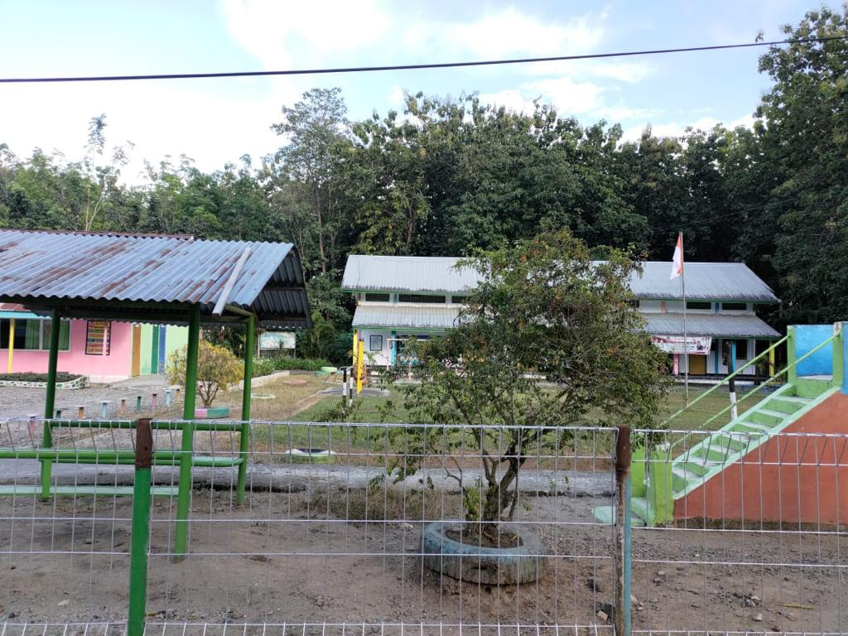
Setalah proses wawancara selesai peneliti diajak oleh Bapak Tahir untuk melihat secara langsung Sekolah yang dibangun oleh perusahaan. Sekolah tersebut sebagaimana tampak pada gambar dibawah ini :
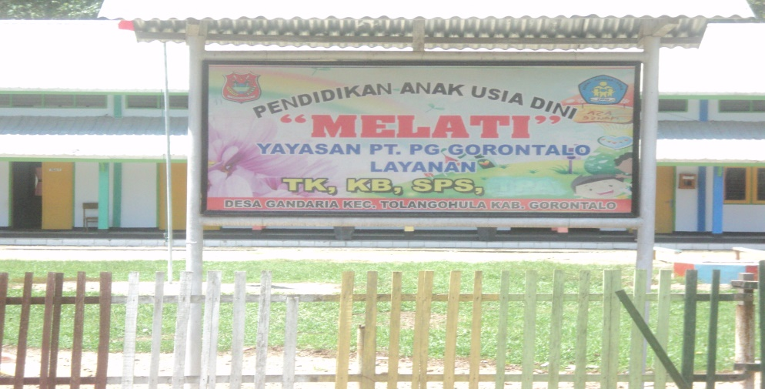
Gambar 4. 3 Sekolah Melati Program CSR PT. PG Gorontalo

Sambil melihat sekolah hasil program implementasi CSR oleh Perusahaan, peneliti melanjutkan wawancara untuk menemukan banyak bukti-bukti. Bapak Tahir melanjutkan penjelasnnya bahwa :
“Selain sekolah ini [sambil menunjuk Sekolah Melati] pabrik juga membangun tempat ibadah untuk masyarakat. Ada masjid ada juga gereja. Ini mereka memang peduli. serta pemberian tanah untuk pembanguna kantor desa yang dilakukan di salah satu desa serta pemberian sarana olahraga. Jadi kami sangat bersyukur dengan adanya perusahaan yang berdiri di tengah-tengah masyarakat, dimana masyarakat mempunyai peluang untuk membuka usaha untuk meningkatkan ekonomi mereka” (Rabu, 23-02-2022).

Peneliti diajak untuk melihat secara langsung tempat ibadah yang dimaksud serta sarana olahraga yang telah dibangun oleh Perusahaan yang tampak pada gambar di bawah ini :
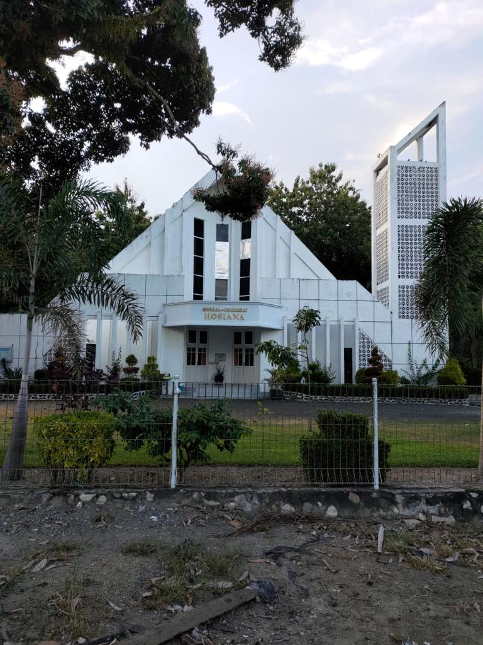
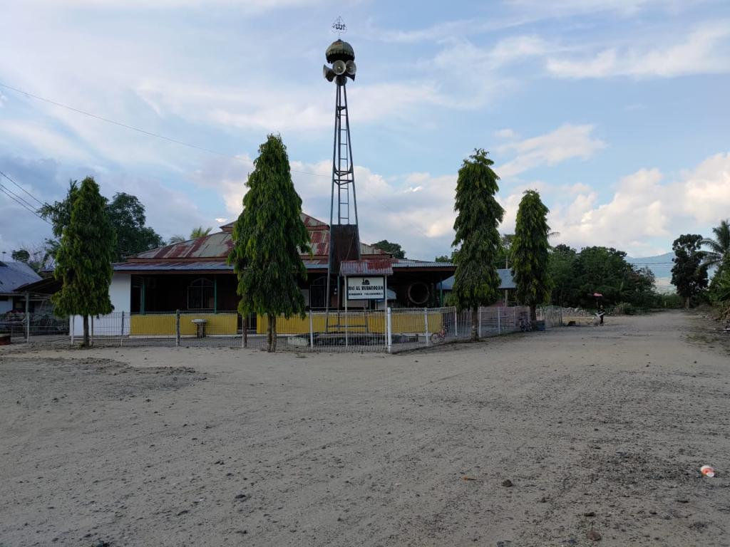

Gambar 4. 4 Rumah Ibadah yang dibangun oleh PT. PG Gorontalo
Dikesempatan berikutnya, peneliti kembali melakukan penggalian data terkait implementasi program CSR pada PT. Pabrik Gula (PG) Gorontalo. Peneliti menanyakan kepada Ibu Silvoni apakah ada program selain kegiatan sosial dan peningkatan pendidikan, program apa lagi yang pernah dilakukan oleh perusahaan?
“Program yang pernah dilakukan oleh perusahaan itu ada juga yang terkait lingkungan. Ini kalau ada program seperti ini karena kita [perusahaan] mau bukit-bukit itu tidak tandus. Jadi biasa kita kasih bibit-bibit pohon ke masyarakat. Hanya saja terkadang bibit-bibit itu ya kering, ada juga yang mati. Jadi kami peduli dengan penghijauan lingkungan” (Rabu, 23-02-2022).
Senada dengan hal tersebut, Ibu Sartin menambahkan bahwa :
“ya, kami lakukan selama ini kalau terkait lingkungan itu semacam Program Bina Lingkungan atau apalah istilahnya. Lumayan banyak kegiatan tentang itu, semacam penghijauan, ada juga memberikan bantuan untuk korban bencana alam, pernah juga kami bagi-bagi bibit yah, misalnya bibit jagung untuk para petani disekitar pabrik” (Kamis, 10-02-2022).
Peneliti menanyakan kembali kalau ada program dalam bidang kesehatan, Ibu Sartin menjelaskan bahwa :
“pastilah ada, apalagi waktu awal-awal pandemic kemarin kita banyak membantu masyarakat dari pembagian sembako, vitamin-vitamin serta masker dan apalagi itu namanya penutup muka. Biasanya kalau ada bencana alam seperti banjir, nah itu biasa kita bantu perawat atau tenaga-tenaga medis untuk mendampingi masyarakat yang korban. Kasian kan, apalagi kalau ada anak-anak bayi, orang yang sudah tua, pernah juga ada yang sudah hamil besar. Nah ini sasaran yang harus diperhatikan” (Kamis, 10-02-2022).
Bapak Adi menambahkan penjelasan tersebut.
“Kalau bidang kesehatan biasa apa e,, pernah dulu itu perusahaan kasih bantuan untuk pembuatan MCK, kalau tidak salah ada beberapa proposal masuk, masyarakat mau buat fasilitas umum MCK. Soalnya didaerah pelosok itu masih ada yang belum ada WCnya. Jadi ini bisa mengganggu kesehatan mereka nanti” (Senin, 27-12-2021).
Peneliti menanyakan kembali bagaimana mekanisme monitoring dan evaluasi program CSR yang pernah dilaksanakan? Ibu Sartin menjelaskan bahwa :
“kalau disini ya kita melihat bagaimana jalannya program. Yah semacam progress report. Tapi mungkin yah kalau di kantor pusat pastilah ada control yang terukur terkait kegiatan atau program yang dilaksanakan. Kalau untuk evaluasi ya sama, yang kita liat itu program yang sudah jalan apa saja. Nnt kalau periode berikutnya itu kita sesuaikan lagi dengan kebutuhan masyarakat” (Kamis, 10-02-2022).
Pak Supriyanto menambahkan penjelasan Ibu Sartin:
“Pastinya ada kegiatan monitoring. Apalagi untuk program yang direncanakan itu ada pengawasnya, jadi selama pengerjaan ada pihak pabrik yang mengontrol pembangunan sampai selesai. Setelah kelar maka fasilitas sudah bisa digunakan oleh masyarakat. Kalau untuk kegiatan-kegiatan kecil, kita percayakan saja ke masyarakat untuk menggunakan dana tersebut. kan jumlahnya berapa juga sih” (Senin, 27-12-2021).
Peneliti menyakan apakah hasil evaluasi dijadikan masukan untuk program berikutnya? Ibu Sartin menjelaskan bahwa :
“ya, kita kan melihat kebutuhan masyarakat itu apa. Apa yang sudah kita beri untuk mereka. Kalau melihat lingkungan misalnya yang sudah semakin gersang yah, nah kita pasti ada program terkait itu. Misalnya tanam pohon, bisanya kita kelola sampah dengan baik begitupun dengan limbah pabrik kita. Tidak serta merta dibuang mencemari lingkungan. Kita ada manajemen limbah” (Kamis, 10-02-2022).
Apa dampak yang dirasakan perusahaan setelah menjalankan CSR? Peneliti mendapat jawaban dari Bapak Supriyanto bahwa:
“sejauh ini kegiatan kita atau program yang kita jalankan mendapat respon positif dari masyarakat. Kalau dikantor cabang sini ya kita adem adem saha dengan masyarakat. Jadi kondisi usaha lebih kondusif. Gak ada demo-demo seperti itu. Alhamdulillah sampai saat ini produksi terus meningkat. Jadi penjualan kita ya stabil. Meskipun masa pandemic yah. Intinya pasti banyak manfaatnya jika pabrik kita tumbuh selaras dengan lingkungan sekitarnya, masyarakatnya” (Senin, 27-12-2021).
Selanjutnya, peneliti menanyakan kembali bagaimana perusahaan mengukur keberhasilan dalam menjalankan program CSR?
“hmm.. biasanya kita serahkan ke kantor pusat yah kalau pengukuran secara keseluruhan. Kalau disini sih yah seperti dijelaskan tadi,, kita merasa ini adalah keberhasilan. Program yang selama ini kita berikan ke masyarakat Alhamdulillah bisa bermanfaat” (Senin, 27-12-2021).

Pembahasan Hasil Penelitian
Perusahaan bukan lagi sebagai entitas yang hanya mementingkan diri sendiri (selfish) dan/atau eksklusivitas dari lingkungan masyarakat, tetapi sebagai sebuah entitas badan hukum yang wajib melakukan adaptasi sosio kultural dengan lingkungan dimana ia berada, serta dapat dimintai pertanggung jawaban layaknya subjek hukum pada umumnya. Kegiatan tanggung jawab sosial perusahaan merupakan suatu komitmen bersama yang berkelanjutan dari semua perusahaan untuk bersama-sama bertanggung jawab terhadap masalah-masalah sosial yang ada.
Demikian halnya dengan PT. PG Gorontalo, CSR dipandang sebagai program yang harus dijalankan oleh perusahaan yang harapannya tidak bersifat sesaat (short term), tapi harus berkesinambungan (long term). Tidak hanya membagi kedermawanan melainkan berusaha menjaga agar dapat berlangsung secara berkelanjutan dan berkontribusi dalam pembangunan ekonomi yang berkelanjutan, bekerja sama dengan karyawan, dan masyarakat setempat (lokal) dalam rangka meningkatkan kualitas kehidupan.
Sejalan dengan pandangan tersebut, CSR pada dasarnya mempunyai tujuan akhir yakni sustainable development (pembangunan berkelanjutan). Pembangunan berkelanjutan adalah suatu proses perubahan yang dapat diukur secara kualitatif. Dalam hal ini yang berubah tidak hanya aspek ekonomi, akan tetapi juga aspek sosial dan lingkungan.
- Tahap Perencanaan Program Corporate Social Responsibility (CSR)
Merujuk Wibisono (2007) pada tahapan perencanaan terdapat 3 langkah utama, yaitu Awareness Building, CSR Assessement, dan CSR Manual Building. Awareness Building merupakan langkah utama membangun kesadaran pentingnya CSR dan komeitmen manajeman melalui berupa seminar, lokakarya, dan lain-lain. CSR Assessement merupakan upaya memetakan kondisi perusahaan dan mengidentifikasikan aspek-aspek yang perlu mendapatkan prioritas perhatian dan langkah-langkah yang tepat untuk membangun struktur perusahaan yang kondusif bagi penerapan CSR secara efektif. Langkah selanjutnya membangun CSR Manual Building, dapat melalui bencmarking, menggali dari referensi atau meminta bantuan tenaga ahli independen dari luar perusahaan. Pedoman ini diharapkan mampu memberikan kejelasan dan keseragaman pola pikir dan pola tindak seluruh elemen perusahaan guna tercapainya pelaksanaan program yang terpadu, efektif dan efisian.
Bila program kerja sudah terumuskan dan kelompok sudah terbentuk, maka rencana aksi komunitas harus sudah bisa dilaksanakan. Mekanisme atau aturan-aturan terkait dengan kegiatan yang dilaksanakan dirumuskan bersama dengan masyarakat. Pengelolaan kegiatan dan keberlanjutan program menjadi tanggung jawab bersama.
Dari hasil analisis data yang dilakukan terdapat temuan bahwa Realitas ini menggambarkan bahwa kesadaran yang terbangun dalam PT. Pabrik Gula (PG) Gorontalo belum sepenuhnya memahami pentingnya menerapkan konsep CSR sebagai wujud tanggungjawab lingkungan kepada stakeholders. Hal ini tergambar dalam hasil analisis data yang menemukan bahwa tidak adanya perencanaan yang dilakukan untuk program-program CSR. program yang dijalankan oleh PT. Pabrik Gula (PG) Gorontalo terbagi kedalam 2 jenis yaitu program yang direncanakan dan program yang bersifat aksidental atau tidak terencana. Tahap perencanaan dilakukan hanya pada aspek-aspek tertentu saja, seperti pembangunan jembatan dan pada pengelolaan limbah selebihnya kegiatan dilakukan berdasarkan proposal yang diajukan oleh masyarakat sekitar.

Tahap Implementasi Program Corporate Social Responsibility (CSR)
Pada implementasinya, CSR merupakan bagian dari etika bisnis yang dilakukan dengan tujuan saling memberi manfaat kepada pihak-pihak yang berkepentingan. Pelaksanaan program CSR saat ini memang sedang berkembang untuk dilaksanakan oleh perusahaan-perusahaan di Indonesia, namun dalam penerapan atau implementasinya tidak semua perusahaan melaksanakan program tersebut dengan baik. Dikarenakan masih belum seragam dan jelasnya batasan tanggung jawab sosial perusahaan ini sehingga beberapa perusahaan cenderung melaksanakan tanggung jawab sosial perusahaan seadanya saja dan sekedar formalitas.
Dari analisis data yang telah dilakukan, peneliti meringkas bentuk-bentuk implementasi Corporate Social Responsibility (CSR) PT. PG. Gorontalo menjadi 3 (tiga) bagian, yaitu :
- Community Development, yaitu suatu bentuk kepedulian perusahaan yang dilakukan terkait dengan pelayanan masyarakat atau pemberdayaan masyarakat. Adapun kegiatannya adalah:
- Pendidikan dan pelatihan seperti pembangunan sekolah (PAUD/ TK/ SD/ SMP/ SMA), Pembayaran honor guru, pemberian beasiswa, pengadaan sarana dan pra sarana belajar, bus sekolah, penyuluhan/seminar, dll
- Pembangunan dan perbaikan rumah ibadah : perbaikan dan pembangunan masjid, gereja dan vihara
- Kegiatan sosial dan hari besar keagamaan : bantuan korban bencana alam, bantuan ke panti asuhan, pelaksanaan kegiatan hari besar keagamaan dan kenegaraan, dll
- Peningkatan kesehatan : pengobatan dan pemeriksaan kesehatan gratis, foging demam berdarah, sunatan massal, pembuatan MCK warga, pembuatan sumur bor (air bersih), penyiraman abu jalan (polusi), ambulance, pembinaan kegiatan olahraga sepak bola, bola volli, dll
- Pengembangan sarana dan prasarana umum : perbaikan jalan, jembatan, perbaikan balai desa, dll.
- Conservation Program (CP) yaitu suatu program yang dilakukan oleh perusahaan yang bersifat pembenahan lingkungan serta pelestarian alam. Adapun kegiatannya yaitu Penghijauan dan pembersihan aliran sungai : penanaman pohon di perumahan masyarakat dan karyawan, kegiatan reboisasi areal konservasi. .
- Community Empowering (CE), yaitu suatu kegiatan yang bersifat skill/ pemberian keahlian (peningkatan potensi diri) dengan harapan keahlian tersebut dapat menjadi dasar kemandirian. Adapun kegiatannya adalah:
- Pelatihan keahlian/ skill : Pelatihan dasar kepemimpinan, training operator alat berat dan mesin produksi,
- Pengembangan wirausaha : pengembangan dan pembinaan koperasi atau UMKM yang ada di Lingkungan Perusahaan.
- Pengembangan potensi diri : kegiatan magang siswa di unit perusahaan.
Seharusnya, program pengembangan masyarakat tidak hanya ditentukan sepihak oleh perusahaan. Dan rumusan program pengembangan masyarakat merupakan refleksi kondisi riil dan keinginan masyarakat setempat, yang dalam pelaksanaannya memerlukan peran serta mereka secara aktif. Perubahan paradigma ini pada gilirannya menemukan program pemberdayaan sebagai salah satu bentuk tanggung jawab sosial perusahaan, dan merupakan investasi program yang berpotensi sejajar dengan investasi lain bagi industri perusahaan.
Pengembangan ekonomi masyarakat merupakan bagian dari pengembangan masyarakat, karena itu konsep pengembangan ekonomi masyarakat dengan konsep pengembangan masyarakat secara umum tidak jauh berbeda serta tidak terlepas dari konsep besar dari pengembangan masyarakat itu sendiri, yang meliputi ciri dan karakter pengembangan yang berdasarkan tidak tiga hal utama yaitu berbasis masyarakat (comunity based), berbasis sumber daya setempat (local resources based) dan berbasis kelanjutan (sustainable).

Tahap Evaluasi Program
Secara teknis, evaluasi atas kinerja program yang telah diimplementasikan merupakan sebuah keharusan manajemen guna melihat seberapa tepat tujuan yang akan dicapai dan seberapa besar capaian yang telah dihasilkan sebagai luaran ataupun hasil dari program (Buchholtz, Allen, & Matthew 1999, Murray, 2004; Warhurst, 2001). Secara bisnis, hasil evaluasi program dapat digunakan sebagai salah satu sajian obyektif tentang social performance korporasi, yang kemudian menjadi sangat bermanfaat untuk meningkatkan corporate image dan bahan pertimbangan bagi calon investor dalam menanamkan modalnya (Orlitzky & John, 2001). Secara sosial, kinerja program Corporate Social Responsibility pada gilirannya dapat menentukan seberapa besar social legitimacy (penerimaan sosial) para pemangku kepentingan, utamanya komunitas sekitar, atas komitmen, kehadiran dan tindakan korporasi secara umum (Prayogo, 2008c). Dukungan atau penolakan sosial terhadap kehadiran korporasi salah satunya sangat bergantung pada bagaimana komitmen dan tindakan korporasi terhadap mereka, yang secara obyektif dapat tercermin program CSR dan Corporate Development.
Secara lebih fokus evaluasi program ditujukan untuk memenuhi pertimbangan “sosial” dan “bisnis” tersebut, yakni relasi dengan pemangku kepentingan dan citra korporasi, sementara pertimbangan “teknis” atau manajemen hanya melengkapi dua pertimbangan sebelumnya. Dengan melaksanakan program CSR secara baik, maka resiko bisnis atas tekanan dari pemangku kepentingan sosial terhadap korporasi akan semakin rendah. Oleh sebab itu, untuk memastikan korporasi telah melaksanakan program CSR secara baik diperlukan evaluasi terhadap program tersebut
Realitasnya, dari hasil penelusuran serta analisis mendalam, peneliti menemukan bahwa Evaluasi program yang dilakukan oleh Perusahaan hanyalah sebatas pada survey maupun pengecekan unit yang menjadi objek program. Evaluasi ini pun hanya berlaku bagi program yang direncanakan terlebih dahulu. Dalam kegiatan monitoring dan evaluasi kadang masih dipandang sebelah mata, padahal kegiatan ini sangatlah penting untuk menunjang keberhasilan dan untuk mengetahui kekurangan dan kelebihan dari program yang sedang dan telah dilaksanakan.
Dari data yang peneliti temukan, PT. Pabrik Gula (PG) Gorontalo tidak ada jadwal khusus dalam mengevaluasi program. Maksudnya adalah pengecekan hanya dilakukan sekali saja pada saat program dijalankan. Ketika fisik atau unit sudah selesai dibangun maka evaluasi tidak akan dilakukan lagi. Pihak perusahaan tidak akan memantau lagi kebermanfaatan program, apakah program ini benar-benar tepat sasaran dan sesuai dengan kebutuhan masyarakat. Hasil analisis ini mengacu pada beberapa data yang peneliti temukan pada masyarakat sekitar pabrik yang menyatakan bahwa terkadang bantuan yang diberikan kepada mereka tidaklah sesuai dengan harapan dan kebutuhan. Khususnya dalam program pemberdayaan masyarakat, perusahaan tidak melakukan analisis situasi akan kebutuhan masyarakat. Lebih banyak bantuan berupa sembakao yang hanya bisa dikonsumsi paling lama dua hari. Masyarakat selaku stakeholders perusahaan berharap program pemberdayaan yang dilaksanakan benar-benar menjadikan masyarakat mandiri secara finansial. Pada dasarnya masyarakat sekitar membutuhkan program-program pemberdayaan yang produktif yang dapat memperbaiki taraf hidupnya melalui kegiatan CSR ini.
Merujuk penelitian Prayogo (2011) bahwa menjadi kewajiban perusahaan dalam melakukan evaluasi terhadap program CSR yang sudah dilaksanakan. Monitoring dapat dilakukan dengan dua cara yakni: monitoring internal dan monitoring ekternal. Monitoring internal dilakukan dengan melibatkan tim pelaksana beserta mitra. Sedangkan monitoring eksternal dilakukan dengan melibatkan tim dari luar atau tim independen dan tim ahli dalam bidang pemberdayaan yang dilakukan. Hal ini dilakukan bukan untuk mencari kesalahan melainkan untuk pembelajaran program.

Pelaporan Corporate Social Responsibility (CSR)
Paradigma CSR memang telah mendunia saat ini. Dimana esensi luhur dalam CSR yaitu memberikan yang terbaik terhadap lingkungan sekitar, bahkan dunia dalam koridor yang luas. Pada korporasi yang telah menerapkan akuntansi sosial, laporan CSR merupakan bagian yang tidak dapat terpisah dalam komponen laporan keuangan. dimana di Indonesia komponen laporan keuangan lengkap berdasarkan PSAK No. 1 (Revisi 2009) terdiri dari laporan posisi keuangan akhir periode, laporan laba rugi komprehensif, perubahan ekuitas, laporan perubahan posisi keuangan, laporan posisi keuangan awal periode dan catatan atas laporan keuangan. Laporan CSR terpisah dari komponen laporan keuangan pemisahan ini bertujuan untuk menekankan bahwa tanggung jawab sosial harus benarbenar terpisah dari unsur profit oriented dimana kelima komponen laporan keuangan diatas memiliki tujuan yang mengarah pada hasil kinerja yang dinilai berdasarkan peningkatan laba. CSR sendiri lebih dianggap sebagai investasi korporasi baik dalam jangka panjang maupun jangka pendek.
Untuk pelaporan dana CSR, peneliti menemukan bahwa pelaporan seperti pada umumnya berupa biaya yang dianggarkan berdasarkan keputusan CEO (Chief Executive Officer). Jadi perusahaan bertindak secara sukarela sehingga tidak ada batas bawah ataupun batas atas dalam penentuan alokasi biaya CSR. Dari hasil data analisis memberikan gambaran bahwa alokasi biaya diperoleh dari laba bersih perusahaan yang akan diimplementasikan pada periode berjalan berikutnya. sehingga dana CSR hanya dilaporkan sebagai beban periodic yang nantinya akan mempengaruhi laba/rugi yang diperoleh.
Lebih menarik jika dana yang dikeluarkan untuk program CSR dianggap sebagai investasi. Namun beberapa peneliti berpendapat bahwa CSR justru tidak dapat masuk dalam laporan neraca karena CSR merupakan investasi yang bersifat tanggung jawab sosial bukan profit oriented dalam hal ini berhubungan dengan posisi keuangan korporasi sehingga nilai asset dari CSR tidak layak untuk dimasukkan dalam laporan posisi keuangan atau neraca. Asumsi dasar yang melatarbelakangi bahwa CSR merupakan investasi bukan biaya adalah bahwa sifat dasar CSR dan dampak yang diharapkan dari implementasi CSR. dimana CSR diharapkan memberikan manfaat dan nilai tambah bagi perusahaan secara langsung ataupun tidak.
Secara langsungnya adalah dapat meningkatkan goodwill, perbaikan lingkungan sekitar, perbaikan nasib karyawan dan masyarakat, dan lain-lain. Keuntungan secara tidak langsungnya berupa Corporate Branding based on Product menjadi lebih baik dimata konsumen serta kelangsungan usaha akan berjalan dengan lancar (diluar asumsi keuangan). Apabila dikaitkan dengan perpajakan maka asumsi CSR merupakan investasi justru lebih relevan dibandingkan sebagai biaya. Alasannya bahwa jika biaya maka jelas akan menjadi pengurang bagi penghasilan bruto sehingga pajak yang dibayarkan akan menjadi lebih kecil sehingga dalam hal ini institusi pajak dan pemerintah yang akan mendapatkan kerugian.
Adapun peneliti

Corporate Social Responsibility : Manifestasi Keinsyafan Korporate
Dunia usaha merupakan bagian dari komunitas masyarakat dan memiliki tanggung jawab sosial yang sama dengan masyarakat. Kenyataannya, tidak dapat dipungkiri bahwa peran dunia usaha selama ini hanya sebatas pemberian dukungan dana secara sukarela dan kedermawanan sehingga kegiatan yang dilaksanakan kurang memberikan manfaat nyata bagi masyarakat. Hal ini memunculkan rasa kekecewaan masyarakat dan pemerintah akan minimnya peran dunia usaha dalam kehidupan sosial dan adanya kecenderungan bahwa pelaksanaan CSR hanya sekedar tontonan di mata masyarakat atau bahkan hanya di mata konsumen mereka. Untuk mengatasi masalah tersebut diperlukan dukungan pemerintah selaku pihak yang bertanggung jawab untuk menjaga kelangsungan hidup masyarakat. Peran pemerintah dalam hubungan dengan perusahaan diperlukan bukan sebagai pihak pengatur atau pengendali tetapi lebih merupakan pihak yang berperan sebagai mitra. Peran pemerintah diperlukan bukan hanya sebagai pembuat kebijakan, melainkan juga sebagai fasilitator dan dinamisator bagi dunia usaha dalam melaksanakan tanggung jawab sosial terhadap masyarakat.
Pelaksaaan CSR sampai sekarang masih bersifat sukarela meskipun pemerintah sudah menggelontorkan paket Undang-undang yang mengatur tentang kewajiban CSR. Beberapa perusahaan tidak menjalankan program-program CSR karena melihat hal tersebut mungkin hanya sebagai pengeluaran biaya. Tetapi untuk sekarang sebenarnya pandangan tersebut sangat keliru, meskipun CSR tidak memberikan hasil secara keuangan dalam jangka pendek, namun CSR sebenarnya akan memberikan manfaat baik langsung maupun tidak langsung pada keuangan perusahaan di masa mendatang. Dari sisi dunia usaha sebenarnya berperan untuk mendorong pertumbuhan ekonomi yang sehat dengan mempertimbangan faktor lingkungan hidup. Kini dunia usaha tidak lagi hanya memperhatikan catatan keuangan perusahaan semata, melainkan sudah meliputi aspek profit, aspek people, dan aspek planet biasa disebut Triple Bottom Line.
Dengan demikian apabila perusahaan melakukan program-program CSR diharapkan keberlanjutan perusahaan akan terjamin dengan baik. Oleh karena itu, program-program CSR lebih tepat apabila digolongkan sebagai investasi dan harus menjadi strategi bisnis dari suatu perusahaan. Dengan masuknya program CSR sebagai bagian dari strategi bisnis, maka akan dengan mudah bagi unit-unit usaha yang berada dalam suatu perusahaan untuk mengimplementasikan rencana kegiatan dari program CSR yang dirancangnya.
Tentunya dibutuhkan pemahaman yang ekstrem terkait hal ini, pihak-pihak terkait harusnya mencarikan jalan keluar agar pelaksanaan CSR dapat berjalan sesuai dengan kepentingan semua pihak. Meskipun ada banyak fakta bahwa program community development yang merupakan bagian paling penting dari implementasi CSR telah banyak memberikan bukti yang baik serta dampak positif bagi peningkatan kesejahteraan masyarakat setempat.
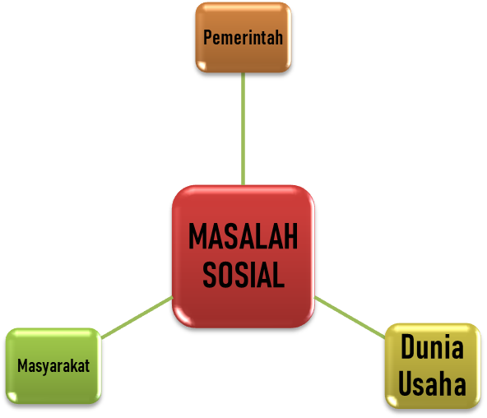
Dilihat dari sisi pertanggungjawaban keuangan atas setiap investasi yang dikeluarkan dari program CSR menjadi lebih jelas dan tegas, sehingga pada akhirnya keberlanjutan yang diharapkan akan dapat terimplementasi berdasarkan harapan semua stakeholder. Kondisi ini jika dipandang dalam bingkai Amanah maka CSR dapat dikatakan sebagai bentuk keinsyafan perusahaan selaku pengelola sumber daya alam yang diwujudkan melalui kinerja sosial dan lingkungannya. Untuk menyederhanakan konsep ini dapat dilihat pada gambar berikut :
Inisiator & Koordinator
KERJASAMA
KepMen saling melengkapi, Menguntungkan, Menguatkan
Identification Need Assesment
Feed Back
Evaluasi
Regulator & Dinamisator
Penanggung Jawab Utama Pengendali
Komitmen Sosial
Motivasi, Kemanfaatan, Untung-Rugi
Peduli
Pro Aktif
Informasi dan Evaluasi
Inisiator & Koordinator
- PEMERINTAH
- DUNIA USAHA
- MASYARAKAT
- Peduli
- Bertanggung Jawab
- Mendukung Program

Gambar 4. 5 Jaringan Kerjasama
Jaringan kerjasama yang tertuang dalam gambar di atas menjelaskan kepada kita bahwa “Sebaiknya” hubungan pemerintah dengan dunia usaha dalam konteks CSR adalah bentuk kemitraan. Bukan hubungan pengatur dan yang diatur. Pemerintah dibutuhkan bukan hanya sebagai pembuat kebijakan, melainkan juga sebagai fasilitator dan dinamisator, bahkan dalam beberapa kasus pemerintah seharusnya juga bertindak selaku inisiator seperti dalam kampanye peningkatan peduli CSR dikalangan dunia usaha.
Perlu kita cermati bersama bahwa saat ini dunia usaha telah dibebani berbagai peraturan pemerintah, sehingga skema keterlibatan dunia usaha dalam ikut meningkatkan kesejahteraan masyarakat, jangan sampai menjadi sesuatu yang menambag beban, apalagi adanya sangksi apabila tidak melaksanakan tanggung jawabnya. Yang namanya tanggung jawab sangat berbeda dengan kewajiban. Dunia usaha sangat memerlukan suasana yang kondusif untuk mampu berkembang. Bahkan setelah pandemic, banyak usaha yang tengah berjuang sekedar bertahan hidup saja susah!
Hubungan kemitraan yang ideal antara pemerintah, dunia usaha dan masyarakat harusnya lebih bersinergi. Apabila kemitraan ini berlangsung dengan kaidah kerjasama yakni kesetaraan, keterbukaan dan saling menguntungkan. Kesetaraan berarti saling memiliki kepercayaan, saling menghargai, saling menghormati satu sama lain. Keterbukaan berarti saling percaya, jujur, tidak ada kerahasiaan serta yakin dengan komitmen masing-masing. Saling menguntungkan berarti mendapatkan manfaat bersama dengan berkurangnya masalah sosial, berarti pemerintah telah berhasil mengatasi masalah yang ada dilingkungan masing-masing. Sementara dunia usaha mendapatkan dukungan sosial karena keberadaannya diakui oleh masyarakat dan pemerintah. Membangun kemitraan semacam ini tentu memerlukan proses panjang. Namun melalui landasan kerja sama yang saling memahami kedudukan, tugas fungsi dan struktur masing-masing tentunya akan menjadi lebih mudah membangun hubungan tersebut.
Berdasarkan hasil penelitian yang dilakukan oleh Ciciliya Yolanda Sihabtika Ratih (2015) hasil penelitian tersebut tidak sejalan dengan penelitian ini. penelitian yang dilakukan oleh Ciciliya Yolanda dimana CSR yang ada telah diprogramkan dan telah dikenal sebagai PKBL (program kemitraan bina dan bina lingkungan) dan telah di anggarankan setiap tahun sesuai dengan peraturan Mentri BUMN Nomor 08/MBU/2013. Sedangkan penelitian ini CSR hanya dilakukan Ketika ada permintaan dari masyarakat, tidak ada anggaran yang di khususkan terkait CSR dan dianggap sebagai Beban periodik oleh perusahaan.

BAB V

KESIMPULAN DAN SARAN

Kesimpulan
Dari hasil pengumpulan data sampai tahap analisis serta pembahasan yang telah diuraikan pada bab sebelumnya, maka dapat ditarik kesimpulan terkait penerapan corporate sosial responsibility yang dilakukan oleh PT. Pabrik Gula (PG) Gorontalo sebagai berikut :
- Tahap Perencanaan Program
Dalam tahapan ini tergambar bahwa kesadaran yang terbangun dalam PT. Pabrik Gula (PG) Gorontalo belum sepenuhnya memahami pentingnya menerapkan konsep CSR sebagai wujud tanggungjawab lingkungan kepada stakeholders. Hal ini tergambar dalam hasil analisis data yang menemukan bahwa tidak adanya proses assessment sebagai upaya pemetaan kondisi peusahaan sekaligus mengidentifikasi aspek-aspek sosial dan lingkungan yang harus diprioritaskan. Program yang dijalankan oleh PT. Pabrik Gula (PG) Gorontalo terbagi kedalam 2 jenis yaitu program yang direncanakan dan program yang bersifat sporadis atau tidak terencana. Tahap perencanaan dilakukan hanya pada aspek-aspek tertentu saja, seperti pembangunan jembatan dan pada pengelolaan limbah selebihnya kegiatan dilakukan berdasarkan proposal yang diajukan oleh masyarakat sekitar.
- Tahap Implementasi Program

Dari analisis data yang telah dilakukan, terdapat bentuk-bentuk implementasi Corporate Social Responsibility (CSR) PT. PG. Gorontalo yang dibagi menjadi 3 (tiga) bagian, yaitu :
- Community Development, yaitu suatu bentuk kepedulian perusahaan yang dilakukan terkait dengan pelayanan masyarakat atau pemberdayaan masyarakat.
- Conservation Program (CP) yaitu program yang dilakukan oleh perusahaan yang bersifat pembenahan lingkungan serta pelestarian alam.
- Community Empowering (CE), yaitu suatu kegiatan yang bersifat skill/ pemberian keahlian (peningkatan potensi diri) dengan harapan keahlian tersebut dapat menjadi dasar kemandirian
- Tahap Monitoring dan Evaluasi
Dari hasil penelusuran serta analisis mendalam, ditemukan bahwa Evaluasi program yang dilakukan oleh Perusahaan hanyalah sebatas pada survey maupun pengecekan unit yang menjadi objek program. Evaluasi ini pun hanya berlaku bagi program yang direncanakan terlebih dahulu. Dalam kegiatan monitoring dan evaluasi kadang masih dipandang sebelah mata, padahal kegiatan ini sangatlah penting untuk menunjang keberhasilan dan untuk mengetahui kekurangan dan kelebihan dari program yang sedang dan telah dilaksanakan.
PT. Pabrik Gula (PG) Gorontalo tidak ada jadwal khusus dalam mengevaluasi program. Maksudnya adalah pengecekan hanya dilakukan sekali saja pada saat program dijalankan. Ketika fisik atau unit sudah selesai dibangun maka evaluasi tidak akan dilakukan lagi. Pihak perusahaan tidak akan memantau lagi kebermanfaatan program, apakah program ini benar-benar tepat sasaran dan sesuai dengan kebutuhan masyarakat. Hasil analisis ini mengacu pada beberapa data yang peneliti temukan pada masyarakat sekitar pabrik yang menyatakan bahwa terkadang bantuan yang diberikan kepada mereka tidaklah sesuai dengan harapan dan kebutuhan. Khususnya dalam program pemberdayaan masyarakat, perusahaan tidak melakukan analisis situasi akan kebutuhan masyarakat. Lebih banyak bantuan berupa sembako yang hanya bisa dikonsumsi paling lama dua hari.
- Tahap Pelaporan
Untuk pelaporan dana CSR, peneliti menemukan bahwa pelaporan seperti pada umumnya berupa biaya yang dianggarkan berdasarkan keputusan CEO (Chief Executive Officer). Jadi perusahaan bertindak secara sukarela sehingga tidak ada batas bawah ataupun batas atas dalam penentuan alokasi biaya CSR. Dari hasil data analisis memberikan gambaran bahwa alokasi biaya diperoleh dari laba bersih perusahaan yang akan diimplementasikan pada periode berjalan berikutnya. sehingga dana CSR hanya dilaporkan sebagai beban periodic yang nantinya akan mempengaruhi laba/rugi yang diperoleh.

Keterbatasan Penelitian
Dalam Melakukan Penelitian, terdapat beberapa keterbatasan baik pada saat melakukan observasi secara langsung maupun wawancara yang mungkin dapat mempengaruhi hasil penelitian ini. Peneliti merasa hal itu memang pantas terjadi sebagai pembelajaran peneliti dan untuk peneliti-peneliti selanjutnya agar lebih memperhatikan keterbatasan penelitian sehingga pengembangan penelitian ini lebih baik. Adapun keterbatasanya adalah sebagai berikut :
      - Beberapa data yang dibutuhkan dalam penelitian belum tersedia dikarenakan hanya dapat diperoleh pada kantor pusat, sehingga peneliti harus melakukan pencatatan sendiri berdasarkan wawancara langsung.
      - Penelitian dilakukan di tengah masa pandemic covid-19. Jadi untuk proses observasi dan wawancara tidak bisa dilakukan dengan maksimal terkait kebijakan perusahaan dan penerapan social distancing.
      - Informasi yang diberikan informan melalui wawancara terkadang tidak menunjukan realitas yang sebenarnya dikarenakan informan lebih menjaga terkait privasi perusahaan.

Saran
Dari simpulan yang telah diuraikan maka ada beberapa saran yang perlu disampaikan sebagai bahan pertimbangan bagi praktisi yaitu :
- Pemerintah perlu meningkatkan evaluasi dan monitoring terhadap aktivitas CSR perusahaan sebagai kinerja sosial dan lingkungan
- Untuk perusahaan karena telah lama berdiri dan banyak mendapatkan keuntungan dari aktivitas operasi maka disarankan untuk lebih memperbaiki kualitas program-program CSR agar nilai kebermanfaatan untuk masyarakat dan lingkungan lebih terasa.

DAFTAR PUSTAKA
Amalia, E. (2019). Regulasi Tanggung Jawab Sosial Perusahaan di Indonesia. ADIL: Jurnal Hukum, 10(2).
Ambadar, J. (2008). Corporate Social Responsibility (CSR) Dalam Praktik di Indonesia. Corporate social Responsibility (CSR) dalam praktik di indonesia. Diambil dari https://openlibrary.telkomuniversity.ac.id/pustaka/17291/csr-dalam-praktik-di-indonesia.html
Ardiansyah, R., & Sukranatha, A. A. K. (n.d.). Komparasi Konsep Corporate Social Responsibility (Csr) Dalam Undang-Undang Nomor 25 Tahun 2007 Tentang Penanaman Modal Dan Undang-Undang Nomor 40 Tahun 2007 Tentang Perseroan Terbatas.
Azis, T. N., Sukirman, S., & Kartika, K. (2020). Penerapan Corporate Social Responsibility (Csr) Berdasarkan Pasal 74 Undang-Undang Nomor 40 Tahun 2007 Tentang Perseroan Terbatas di PT. Pertamina (Persero) Tbk Cabang Ru Vi Indramayu Balongan. Soedirman Law Review, 2(1).
Carolina, Y. (2014). Organizational Factors and Accounting Information System Quality (Empiric Evidence From Manufacturing Firms in Bandung Indonesia). Research Journal of Finance and Accounting, 5(5), 192–199.
Cupian, C., Zaky, M., Nurjaman, K., & Kurnia, E. (2020). Analisis Pelaksanaan Rekruitmen, Seleksi Dan Penempatan Berdasarkan Perspektif Islamic Human Capital. Komitmen: Jurnal Ilmiah Manajemen, 1(1), 50–63.
Ernawati, A. (n.d.). Peran Notaris Terhadap Kewajiban Perusahaan Dalam Melaksanakan Tanggung Jawab Sosial Terhadap Lingkungan. NotariuS, 12(2), 691–702.
Fauziah, K. (2013). Analisis Pengungkapan Tanggung Jawab Sosial Perbankan Syariah Di Indonesia Berdasarkan Islamic Social Reporting Indeks.Jurnal Dinamika Akuntansi, 5(1).
Khadifa, R., & Chariri, A. (2014). Pengaruh Kinerja Lingkungan, Size, Profitabilitas, Ukuran Dewan Komisaris, Profile, Leverage, Dan Konsentrasi Kepemilikan Perusahaan Terhadap Csr Disclosure Di Perusahaanmanufaktur Yang Terdaftar Di Bursa Efek Indonesia (BEI) tahun 2010-2012. Fakultas Ekonomika dan Bisnis.

Kholil, M., & Mintorowati, E. (2013). Implikasi Ketentuan Tanggung Jawab Sosial Dan Lingkungan Perusahaan Dalam Undang-Undang Nomor 40 Tahun 2007 Tentang Perseroan Terbatas.Yustisia Jurnal Hukum, 2(3).
Kurniati, D. A. (2019). Analisis Penyaluran Dana CSR (Corporate Social Responsibility) Di KSPPS BMT Al Hikmah Ungaran. IAIN Salatiga. Diambil dari http://e-repository.perpus.iainsalatiga.ac.id/5772/
Laester R Brown. (2008). Kurangnya Kesadaran Sebuah Perusahaan Akan Tanggung JawabSosialnya,9–10.Diambil.dari https://dspace.uii.ac.id/bitstream/handle/123456789/4034/05.1.bab 1.pdf?sequence=5&isAllowed=y
Marthin; Salinding Inggit, M. B. . A. (2017). Implementasi Prinsip Corporate Social Responsibility (CSR) Berdasarkan Undang-Undang Nomor 40 Tahun 2007 tentang Perseroan Terbatas. J. Priv. & Com. L., 1, 111.
Nasution. (2009). Peringkasan atau Perapatan Dunia (Compression Of The World) di Bidang Ekonomi.
Purwanto, P., Annurdi, A., Damaryanti, H., Mamase, A. R. Y., Widyastuti, R. D., Suyanto, A., … Muharlisiani, L. T. (2019). Correlation Regulation Comply, Accountability, And CSR On Palm Oil Plantation Profitability. In Journal of Physics: Conference Series (Vol. 1402, hal. 77072). IOP Publishing.
Wijaya, M. R. (2018). IMPLEMENTASI CORPORATE SOCIAL RESPONSIBILITY (CSR)(Studi Kasus Di PT. Tambak Seribu Teluk Pandan Pesawaran). Tazkir: Jurnal Penelitian Ilmu-ilmu Sosial dan Keislaman, 4(1), 109–128.
Yuliana, R., Purnomosidhi, B., & Sukoharsono, E. G. (2008). Pengaruh Karakteristik Perusahaan Terhadap Pengungkapan Corporate Social Responsibility (CSR) Dan Dampaknya Terhadap Reaksi Investor. Jurnal Akuntansi dan Keuangan Indonesia, 5(2), 245–276.

LAMPIRAN

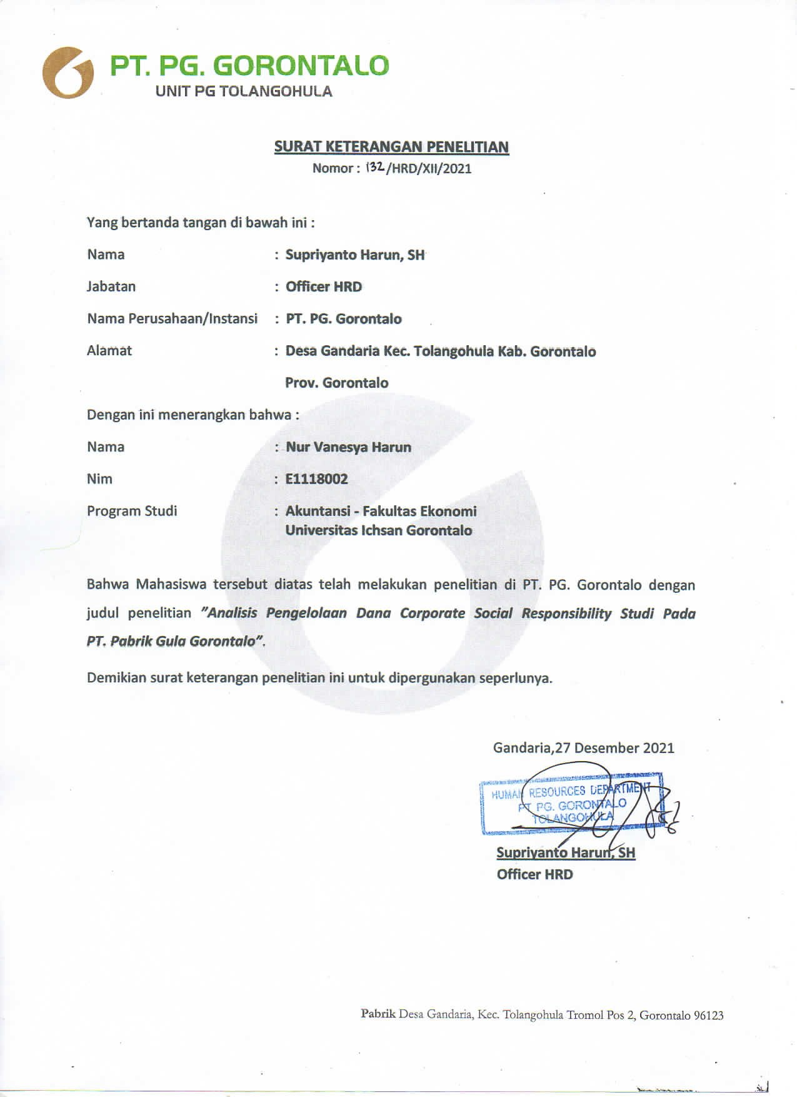
MANUSKRIP WAWANCARA
Nama : Triadi Taulinggi
Jabatan : HRD
- bagaimana pemahaman Bapak/Ibu terkait CSR?
Jawab :
“CSR itu pastinya tanggung jawab. Semacam konsep pengembangan masyarakat ya. Konsep ini kan sebagai upaya dari perusahaan bagaimana masyarakat itu bisa berdaya, maksudnya bisa meningkatkan kemampuan masyarakat dengan menggali potensi-potensi yang ada sama mereka atau yang ada di Desa. Itu sudah kita lakukan juga”
- apakah perusahaan sudah menerapkan konsep CSR ini ?
jawab :
“…dari awal perusahaan berdiri pastilah sudah ada kegiatan-kegitan seperti itu, tapi kan dulu namanya belum CSR ya.. semacam sumbangan begitu. Konsep ini kan baru. Ini ada [konsep] mungkin sekarang ini banyak yah kasus-kasus yang terjadi dan memang memperlihatkan kerugian-kerugian yang diakibatkan oleh perusahaan. Makanya, muncul aturan kalau setiap perusahaan harus punya tanggung jawab baik lingkungan dan masyarakat.”
- apakah aturan yang dimaksud adalah Undang-Undang No. 40 Tahun 2007 tentang Perseroan Terbatas (UUPT)?
Jawab :
“ iya betul,, itu maksud saya. UU PT yang mengatur konsep ini kan? Jadi aturan ini ibaratnya perusahaan itu harus mewujudkan kesejahteraan sosial, kesejahteraan hidup karyawan dengan mempertimbangkan aspek lingkungan. Saya rasa ini tujuan yang mulia”
- apa tujuan perusahaan dan bagaimana mekanisme atau tahapan dalam implementasi CSR.
Jawab :
“Maksud perusahaan melaksanakan semua tanggung jawab tersebut tidak hanya menyejahterakan karyawan dan masyarakat atau untuk mendapatkan tanda kehormatan dari masyarakat itu sendiri tetapi untuk menjaga agar tidak terjadi konflik antara pihak perusahaan dan masyarakat.”

“ada yang direncanakan [program] dan itu bersifat upgrade. Kita menyesuaikan dengan kebutuhan lingkungan dan masyarakat serta melihat sumber daya yang ada di perusahaan. Dalam hal ini program itu kita sesuaikan dengan dana yang ada. Karena terus terang ya masalah dana ini kita masih terbatas yah. Kita menunggu persetujuan dari kantor pusat. Jadi setelah kita rencanakan maka program-program ini akan kita usulkan ke manajemen pusat. Kalau disetujui maka program siap dilaksanakan.

Nama : Supriyanto
Jabatan : HRD
- bagaimana pemahaman Bapak/Ibu terkait CSR?
Jawab :
“CSR (Corporate Social Responsibility) itu ya…[sambil berpikir] suatu perusahaan atau badan usaha yang berada di lingkungan masyarakat dalam rangka membantu, minimal kenyamanan masyarakat lah. karena kasian mereka yang merasakan dampak langsung dari keberadaan perusahaan”
- Bagaimana mekanisme monitoring dan evaluasi program CSR yang telah dilaksanakan ?
Jawab :
“pastilah ada kegiatan monitoring. Apalagi untuk program yang direncanakan itu ada pengawasnya, jadi selama pengerjaan ada pihak pabrik yang mengontrol pembangunan sampai selesai. Setelah kelar maka fasilitas sudah bisa digunakan oleh masyarakat. Kalau untuk kegiatan-kegiatan kecil, kita percayakan saja ke masyarakat untuk menggunakan dan tersebut. Kan jumlahnya berapa juga sih”.
- Apa dampak yang dirasakan perusahaan setelah menjalankan CSR?
Jawab :
“sejauh ini kegiatan kita atau program yang kita jalankan mendapat respon positif dari masyarakat. Kalau dikantor cabang sini ya kita adem adem saha dengan masyarakat. Jadi kondisi usaha lebih kondusif. Gak ada demo-demo seperti itu. Alhamdulillah sampai saat ini produksi terus meningkat. Jadi penjualan kita ya stabil. Meskipun masa pandemic yah. Intinya pasti banyak manfaatnya jika pabrik kita tumbuh selaras dengan lingkungan sekitarnya, masyarakatnya”.
- Bagaimana perusahaan mengukur keberhasilan program CSR ?
Jawab :
““hmm.. biasanya kita serahkan ke kantor pusat yah kalau pengukuran secara keseluruhan. Kalau disini sih yah seperti dijelaskan tadi,, kita merasa ini adalah keberhasilan. Program yang selama ini kita berikan ke masyarakat Alhamdulillah bisa bermanfaat.

Nama : Iwan Ishak
Jabatan : Staff, bagian akuntansi
- bagaimana mekanisme atau tahapan dalam implementasi CSR.
Jawab :
“memang ada beberapa tahapan. Jadi kalau program yang memang tertuang dalam rapat kerja maka itu akan dilaksanakan dengan perencanaan terlebih dahulu, setelah itu dilaksanakan. Dalam perencanaan itu memang harus ada identifikasi kebutuhan yang jelas. Masyarakat itu butuh apa? Nanti kita turun untuk observasi dan mengumpulkan infomasi dari warga sekitar yaitu masyarakat yang menjadi sasaran program.
- Apakah program-program yang sudah dijalankan ?
Jawab :
“Arah implementasi CSR itu sekarang menitikberatkan pada aspek pendidikan. Karena kami berpikir bahwa kondisi masyarakat khususnya disekitaran perusahaan ini yah memang pendidikannya masih terbilang rendah yah. Banyak anak-anak yang putus sekolah. Faktanya sarana dan prasarana pendidikan masih memprihatinkan. Padahal kan pendidikan itu yang bisa meningkatkan kualitas masyarakat”

Nama : Sartin Djou
Jabatan : GA, Pelaksana
- bagaimana pemahaman Bapak/Ibu terkait CSR?
Jawab :
“Kalau saya sih menganggap CSR itu kewajiban perusahaan yah. Perusahaan itu tidak egois. Tidak hanya mementingkan dirinya, capaian laba, atau cuma peduli sama karyawan saja. Tidak… Kita juga punya perhatian kok ke masyarakat, lingkungan juga pastinya. Jadi ya semacam balas budi yah sama masyarakat, kalau tidak ada dukungan masyarakat ya mau jadi apa kita [Perusahaan]?”
- apakah perusahaan sudah menerapkan konsep CSR ini ?
jawab :
“oh sudah lama kita jalankan. Sebagai contoh masyarakat sekitar dan masyarakat luas. Sebenarnya tanggung jawab sosial dikalangan masyarakat sudah ada sejak lama, tetapi pelaksanaan tidak diungkapkan secara tertulis namun hanya berbentuk kebiasaan”.
- apa tujuan perusahaan dan bagaimana mekanisme atau tahapan dalam implementasi CSR.
Jawab :
“…tujuan yang paling utama bagi kami (PT PG Gorontalo) dalam kegiatan CSRnya adalah untuk ikut berperan serta menyejahterakan masyarakat dan sebagai upaya untuk menjaga hubungan yang harmonis antara perusahaan dan masyarakat. Dan dengan adanya kegiatan CSR diharapkan masyarakat akan mendukung perusahaan dalam aktivitas-aktivitas perusahaan, selain itu perusahaan mendapatkan social license dari masyarakat sehingga perusahaan tenang dalam menjalankan bisnisnya.
“ya,, perusahaan telah melakukan beberapa bentuk kepedulian, banyak yang sudah kita lakukan. Dan itu melalui beberapa tahapan. Jadi tidak serta merta melaksanakan program. Ada program yang direncanakan ada juga yang tidak. Kalau tidak direncanakan itu misalnya ada permintaan bantuan dari karang taruna, misalnya mau ada lomba antar desa, kegiatan-kegiatan seperti itu kita menunggu proposal yang masuk.”

- Apakah program-program yang sudah dijalankan ?
Jawab :
“seperti kegiatan CSR di bidang pendidikan dimana kami telah membangun sekolah serta memberikan bis sekolah, dibidang lingkungan kami telah melakukan pengolahan limbah serta membangun infrastruktur. Kami melakukan CSR ini karena kami peduli terhadap masyarakat, dan kami tidak mau terlihat sebagai perusahaan yang tidak peduli sama sekali terhadap karyawan dan masyarakat. Selain itu ada aturan juga dari pusat bahwa perusahaan menyisihkan sebagian pendapatnnya untuk keperluan sosial…”

“Perusahaan tidak hanya mendirikan sekolah tersebut tetapi perusahaan juga yang bertanggung jawab atas biaya untuk keperluan sekolah sampai pemberian gaji kepada tenaga pengajar. Perusahaan juga telah memberikan sepetak tanah untuk pembangunan sekolah MTS. Ada juga kami menghibahkan tanah untuk pembangunan Kantor Desa, ada pembangunan jembatan maupun sarana olah raga.”

- Apakah ada program lain selain kegiatan sosial dan Pendidikan yang dilakukan oleh Perusahaan ?
Jawab :
“ya, kami lakukan selama ini terkait lingkungan itu semacam program bibna lingkungan atau apalah istilahnya. Lumayan banyak kegiatan tentang itu, semacam penghijauan, ada juga memberikan bantuan untuk korban bencana alam, pernah juga kami bagi-bagi bibit yah, misalnya bibit jagung untuk para petani disekitar pabrik”.

- Apakah ada program dalam bidang Kesehatan yang dilakukan perusahaan ?
Jawab :
“pastilah ada, apalagi waktu awal-awal pandemic kemarin kita banyak membantu masyarakat dari pembagian sembako, vitamin-vitamin serta masker dan apalagi itu Namanya penutup muka. Biasanya kalau ada bencana alam seperti banjir, nah itu bias akita bantu perawat atau tenaga-tenaga medis untuk mendampingi masyarakat yang korban. Kasian kan, apalagi kalau ada anak-anak bayi, orang yang sudah tua pernah juga ada yang sudah hamil besar. Nah, itu sasaran yang harus diperhatikan”.

- Bagaimana mekanisme monitoring dan evaluasi program CSR yang telah dilaksanakan ?
Jawab :
“kalau disni yah kita melihat bagaimana jalannya program. Yah semacam Progress report. Tapi mungkin yah kalo di kantor pusat pastilah ada control yang terukur terkait kegiatan atau program yang dilaksanakan. Kalau untuk evaluasi ya sama, yang kita liat itu program yang sudah jalan apa saja. Nanti kalau periode berikutnya itu kita sesuaikan lagi dengan kebutuhan masyarakat”.

- Apakah hasil evalusai dijadikan masukan untuk program berikutnya ?
Jawab:
“ya, kita kan melihat kebutuhan masyarakat itu apa. Apa yang sudah kita beri untuk mereka. Kalau melihat lingkungan misalnya yang sudah semakin gersang yah, nah kita pasti ada programterkait itu. Misalnya tanam pohon, biasanya kita Kelola sampah dengan baik begitupun dengan limbah pabtik kita. Tidak serta merta dibuang mencemari lingkungan, kita ada manajemen limbah”.

Nama : Silvoni Hasan
Jabatan : HRD , Pelaksana
- bagaimana mekanisme atau tahapan dalam implementasi CSR.
Jawab :
“ Betul itu, kami hanya melakukan perencanaan pada aspek-aspek tertentu saja, seperti pembangunan jembatan dan pada pengelolaan limbah selebihnya kami hanya berdasarkan proposal kegiatan yang diajukan oleh masyarakat sekitar pada saat mereka melakukan kegiatan. Dengan adanya proposal tersebut kami mengeluarkan/ memberikan dana kegiatan itu tidak perlu perencanaan, karena biasanya jumlahnya hanya sedikit, eh.. semacam sumbanganlah”.
- Apakah ada anggaran yang dikhususkan setiap periode untuk program-program CSR ?
Jawab :
“ kalua anggaran khusus sih tidak ada yah, tergantung pusat. Tapi kita ada anggaran untuk kegiatan operasionalnya itu juiga ya dipakai untuk mendanai kegiatan-kegiatan sosial yang masuk. Jadi ini dimasukan ke beban operasional pabrik”.

- Apakah ada program lain selain kegiatan sosial dan Pendidikan yang dilakukan oleh Perusahaan ?
Jawab :
“program yang dilakukan perusahaan itu ada juga yang terkait lingkungan. Ini kalau ada program seperti ini karena kita (perusahaan) mau bukit-bukit itu tidak tandus. Jadi biasa kita kasih bibit-bibit pohon ke masyarakat. Hanya saja terkadang bibit-bibit itu ya kering, ada juga yang mati. Jadi kami peduli dengan penghijauan lingkungan”.

Nama : Tahir
Jabatan : Kepala Desa
- Apakah perusahaan telah melakukan program-program bantuan untuk masyarakat dan lingkungan ?
Jawab :
“Perusahaan juga melakukan bentuk kepeduliannya dalam pembangun sekolah taman kanak-kanak dimana para orang tua tidak lagi repot-repot untuk menjaga anak-anaknya di sekolah berhubung sekolah tersebut berada di wilayah pabrik serta jauh dari jalan raya. Perusahaan juga yang menyediakan segala sarana dan prasarana serta membayar honor dari guru-guru TK.

- Apakah ada program lain yang dilaksanakan selain program Pendidikan?
Jawab :
“selain sekolah ini (sambal menunjuk sekolah melati) pabrik juga membangun tempat ibadah untuk masyarakat. Ada masjid ada juga gereja, ini mereka memang peduli serta pemberian tanah untuk pembangunan kantor desa yang dilakukan di salah satu Desa serta pemberian sarana olahraga. Jadi kami sangat bersyukur dengan adanya perusahaan yang berdiri di tengah-tengah masyarakat, dimana masyarakat mempunyai peluang untuk membuka usaha meningkatkan ekonomi”.

DOKUMENTASI
